TRƯỜNG ĐẠI HỌC CẦN THƠ
TRƯỜNG CÔNG NGHỆ THÔNG TIN VÀ TRUYỀN THÔNG
──────── ✦ ────────

BÁO CÁO TIỂU LUẬN
NGÀNH CÔNG NGHỆ THÔNG TIN
ĐỀ TÀI:
XÂY DỰNG WEBSITE QUẢN LÝ
CÂU LẠC BỘ CẦU LÔNG PHONG TRÀO
Giảng viên hướng dẫn:  ThS. Nguyễn Minh Trung | Sinh viên thực hiện:  Họ tên: Nguyễn An Khang  MSSV: DC24V7K012
Cần Thơ, 2026

LỜI CẢM ƠN
Em xin chân thành cảm ơn quý thầy cô Trường Công nghệ Thông tin và Truyền thông, Trường Đại học Cần Thơ đã trang bị cho em những kiến thức nền tảng trong suốt quá trình học tập, làm cơ sở để em thực hiện bài tiểu luận này.
Em xin gửi lời cảm ơn sâu sắc đến ThS. Nguyễn Minh Trung đã tận tình hướng dẫn, góp ý và định hướng để em hoàn thiện đề tài “Xây dựng website quản lý câu lạc bộ cầu lông phong trào”. Những góp ý của thầy giúp em hiểu rõ hơn quy trình phân tích, thiết kế, xây dựng và kiểm thử một hệ thống web có tính ứng dụng thực tế.
Do kiến thức và kinh nghiệm còn hạn chế, báo cáo khó tránh khỏi thiếu sót. Em rất mong nhận được ý kiến đóng góp của quý thầy cô để tiếp tục hoàn thiện hệ thống trong thời gian tới.
Em xin chân thành cảm ơn!
Cần Thơ, năm 2026
Sinh viên thực hiện
Nguyễn An Khang

MỤC LỤC
LỜI CẢM ƠN 1
MỤC LỤC 2
DANH MỤC TỪ VIẾT TẮT 5
CHƯƠNG 1. TỔNG QUAN ĐỀ TÀI 6
1.1. Lý do chọn đề tài 6
1.2. Mục tiêu đề tài 6
1.3. Đối tượng và phạm vi nghiên cứu 7
1.4. Bố cục báo cáo 7
CHƯƠNG 2. CƠ SỞ LÝ THUYẾT VÀ CÔNG NGHỆ SỬ DỤNG 8
2.1. Mô hình Client – Server và ứng dụng web một trang (SPA) 8
2.2. RESTful API và định dạng JSON 8
2.3. Spring Boot 8
2.4. Spring Security, JWT và BCrypt 9
2.5. JPA/Hibernate và MySQL 9
2.6. Vue 3, Vite và Element Plus 9
2.7. Apache POI 10
CHƯƠNG 3. PHÂN TÍCH VÀ THIẾT KẾ HỆ THỐNG 11
3.1. Phân tích yêu cầu chức năng 11
3.1.1. Yêu cầu chức năng đối với Thành viên 11
3.1.2. Yêu cầu chức năng đối với Thủ quỹ 11
3.1.3. Yêu cầu chức năng đối với Quản trị viên 12
3.2. Phân tích yêu cầu phi chức năng 12
3.3. Kiến trúc hệ thống 13
3.3.1. Tổng quan kiến trúc 13
3.3.2. Các tầng phía backend 14
3.3.3. Tổ chức phía frontend 15
3.3.4. Luồng xử lý một request và xử lý lỗi 15
3.4. Sơ đồ Use Case 16
3.5. Sơ đồ tuần tự 23
3.6. Thiết kế cơ sở dữ liệu 26
3.6.1. Bảng roles 27
3.6.2. Bảng levels 28
3.6.3. Bảng users 28
3.6.4. Bảng courts 29
3.6.5. Bảng schedules 29
3.6.6. Bảng registrations 30
3.6.7. Bảng attendances 30
3.6.8. Bảng guests 31
3.6.9. Bảng guest_registrations 31
3.6.10. Bảng fee_settings 32
3.6.11. Bảng payment_batches 33
3.6.12. Bảng payments 33
3.6.13. Bảng expenses 34
3.6.14. Các ràng buộc toàn vẹn quan trọng 35
3.7. Thiết kế API 35
3.8. Thiết kế bảo mật và phân quyền 38
3.8.1. Xác thực bằng JWT 38
3.8.2. Phân quyền hai lớp 38
3.8.3. Nguyên tắc “một hành động – một quy tắc” 39
3.8.4. Quyền riêng tư dữ liệu khách 39
3.9. Các quy tắc nghiệp vụ chính 39
3.9.1. Mức phí và cách tính phí 39
3.9.2. Tiền thuê sân 40
3.9.3. Sức chứa, đăng ký và hạn chót tự hủy 40
3.9.4. Vòng đời buổi chơi 40
3.9.5. Khoản thu theo đợt 40
3.9.6. Báo cáo thu chi 41
CHƯƠNG 4. CÀI ĐẶT VÀ KẾT QUẢ THỰC HIỆN 42
4.1. Môi trường cài đặt 42
4.2. Các bước cài đặt và chạy 42
4.3. Cấu trúc thư mục dự án 42
4.4. Giao diện và chức năng của ứng dụng 43
4.4.1. Đăng nhập 43
4.4.2. Trang chủ 43
4.4.3. Lịch chơi 44
4.4.4. Chi tiết buổi chơi 45
4.4.5. Quản lý thành viên 46
4.4.6. Quản lý sân và mức phí 48
4.4.7. Khoản thu 49
4.4.8. Phí khách 50
4.4.9. Khoản chi 50
4.4.10. Báo cáo thu chi 51
4.4.11. Tài khoản của tôi 52
4.5. Kiểm thử chức năng 52
CHƯƠNG 5. KẾT LUẬN VÀ HƯỚNG PHÁT TRIỂN 54
5.1. Kết quả đạt được 54
5.2. Hạn chế của đề tài 54
5.3. Hướng phát triển (dự kiến) 54
TÀI LIỆU THAM KHẢO 56

DANH MỤC TỪ VIẾT TẮT
Từ viết tắt | Ý nghĩa
API | Application Programming Interface – giao diện lập trình ứng dụng
CLB | Câu lạc bộ
CORS | Cross-Origin Resource Sharing – chia sẻ tài nguyên khác nguồn gốc
CSDL | Cơ sở dữ liệu
CRUD | Create – Read – Update – Delete (thêm, xem, sửa, xóa)
DTO | Data Transfer Object – đối tượng truyền dữ liệu giữa các tầng
ERD | Entity Relationship Diagram – sơ đồ thực thể kết hợp
JPA | Jakarta Persistence API – chuẩn ánh xạ đối tượng – quan hệ trong Java
JSON | JavaScript Object Notation – định dạng trao đổi dữ liệu
JWT | JSON Web Token – chuỗi mã thông báo xác thực
ORM | Object Relational Mapping – ánh xạ đối tượng – quan hệ
REST | Representational State Transfer – kiểu kiến trúc dịch vụ web
SĐT | Số điện thoại
SPA | Single Page Application – ứng dụng web một trang
UI | User Interface – giao diện người dùng

CHƯƠNG 1. TỔNG QUAN ĐỀ TÀI

1.1. Lý do chọn đề tài
Phong trào cầu lông tại các địa phương, trường học và nhóm thể thao cộng đồng ngày càng phát triển. Nhiều câu lạc bộ cầu lông phong trào hoạt động với lịch chơi cố định trong tuần, một nhóm thành viên thường xuyên, khách vãng lai đến chơi theo buổi và nhiều khoản thu chi phát sinh như tiền thuê sân, tiền cầu, quỹ tháng hay tiền may áo đấu.
Trong thực tế, việc quản lý các câu lạc bộ này thường được thực hiện bằng sổ tay, bảng tính hoặc tin nhắn trong nhóm Zalo/Facebook. Cách làm này dễ dẫn đến sai sót khi chốt danh sách tham gia, khó kiểm soát số chỗ còn trống, khó theo dõi ai đã nộp quỹ, ai còn nợ, và mất nhiều thời gian khi cần tổng hợp thu chi cuối tháng. Thành viên cũng khó tự kiểm tra lịch đã đăng ký và các khoản phí của mình.
Xuất phát từ nhu cầu đó, đề tài “Xây dựng website quản lý câu lạc bộ cầu lông phong trào” được thực hiện nhằm xây dựng một hệ thống web giúp số hóa các nghiệp vụ chính của câu lạc bộ: quản lý thành viên, địa điểm chơi, lịch chơi, đăng ký và điểm danh, khách vãng lai, khoản thu, khoản chi và báo cáo tài chính, với giao diện tiếng Việt dễ sử dụng trên cả máy tính lẫn điện thoại.

1.2. Mục tiêu đề tài
Mục tiêu tổng quát là xây dựng một website quản lý câu lạc bộ cầu lông phong trào có thể sử dụng trong nội bộ câu lạc bộ, hỗ trợ ba nhóm người dùng: quản trị viên, thủ quỹ và thành viên. Các mục tiêu cụ thể gồm:
- Xây dựng hệ thống theo kiến trúc SPA: backend Spring Boot cung cấp REST API dạng JSON, frontend Vue 3 gọi API, dữ liệu lưu trên MySQL.
- Xác thực bằng JWT, mật khẩu mã hóa BCrypt, phân quyền theo ba vai trò ADMIN, TREASURER, MEMBER và kiểm tra quyền thật sự ở phía máy chủ.
- Quản lý thành viên, địa điểm (sân), lịch chơi; cho thành viên tự đăng ký, tự hủy đăng ký và dẫn khách vãng lai; quản trị viên điểm danh.
- Quản lý mức phí có lịch sử hiệu lực; tạo khoản thu theo đợt (phí tháng, thu thêm), ghi nhận thu tiền đơn lẻ và hàng loạt; quản lý phí khách và khoản chi.
- Lập báo cáo thu chi theo kỳ (tồn đầu kỳ, thu, chi, tồn cuối kỳ, biểu đồ theo tháng, công nợ) và xuất file Excel.
- Giao diện thân thiện: toàn bộ bằng tiếng Việt, hiển thị tốt ở màn hình điện thoại (~500px) và máy tính (1280px), hỗ trợ chế độ sáng/tối.

1.3. Đối tượng và phạm vi nghiên cứu
Đối tượng nghiên cứu là quy trình quản lý hoạt động của một câu lạc bộ cầu lông phong trào quy mô nhỏ và vừa: con người (thành viên, khách), hoạt động (buổi chơi, đăng ký, điểm danh) và tài chính (quỹ tháng, khoản thu thêm, phí khách, tiền sân, tiền cầu và các khoản chi khác).
Phạm vi chức năng của hệ thống gồm: đăng nhập; tài khoản cá nhân; quản lý thành viên; quản lý sân; quản lý mức phí; lịch chơi; đăng ký tham gia và điểm danh; khách vãng lai; khoản thu theo đợt; phí khách; khoản chi; báo cáo thu chi và xuất Excel.
Ngoài phạm vi của đề tài ở giai đoạn hiện tại: thanh toán trực tuyến qua cổng thanh toán, đặt sân tự động với chủ sân, tạo lịch lặp tự động theo tuần, gửi thông báo qua email/SMS và ứng dụng di động riêng.

1.4. Bố cục báo cáo
Ngoài phần mở đầu và tài liệu tham khảo, báo cáo gồm 5 chương:
- Chương 1 – Tổng quan đề tài: lý do, mục tiêu, phạm vi.
- Chương 2 – Cơ sở lý thuyết và công nghệ sử dụng: kiến trúc SPA, REST API, Spring Boot, Spring Security/JWT, JPA/MySQL, Vue 3 và các thư viện.
- Chương 3 – Phân tích và thiết kế hệ thống: yêu cầu, kiến trúc, use case, sơ đồ tuần tự, cơ sở dữ liệu, API, phân quyền và quy tắc nghiệp vụ.
- Chương 4 – Cài đặt và kết quả thực hiện: môi trường, cấu trúc mã nguồn, giao diện các chức năng và kiểm thử.
- Chương 5 – Kết luận và hướng phát triển.

CHƯƠNG 2. CƠ SỞ LÝ THUYẾT VÀ CÔNG NGHỆ SỬ DỤNG

2.1. Mô hình Client – Server và ứng dụng web một trang (SPA)
Mô hình Client – Server chia hệ thống thành hai phía: client (trình duyệt của người dùng) hiển thị giao diện và gửi yêu cầu; server xử lý nghiệp vụ, truy xuất cơ sở dữ liệu và trả kết quả về.
Đề tài áp dụng mô hình SPA (Single Page Application): trình duyệt chỉ tải ứng dụng một lần, sau đó mọi thao tác chuyển trang được xử lý ngay trên trình duyệt bởi bộ định tuyến phía client; dữ liệu được lấy từ server qua các lời gọi API trả về JSON. So với cách render HTML phía server, SPA tách biệt rõ giao diện và nghiệp vụ, cho trải nghiệm mượt hơn (không tải lại toàn trang) và cho phép phát triển, kiểm thử backend độc lập qua API.

2.2. RESTful API và định dạng JSON
REST là kiểu kiến trúc dịch vụ web trong đó mỗi tài nguyên (thành viên, buổi chơi, khoản thu…) được định danh bằng một đường dẫn (URL) và được thao tác bằng các phương thức HTTP: GET (xem), POST (thêm), PUT (sửa toàn bộ), PATCH (sửa một phần, ví dụ đổi trạng thái), DELETE (xóa). Kết quả được biểu diễn ở định dạng JSON, kèm mã trạng thái HTTP (200, 201, 400, 401, 403, 404…) để client biết kết quả xử lý.
Trong hệ thống, mọi endpoint (điểm truy cập API) đều bắt đầu bằng tiền tố /api/, ví dụ GET /api/schedules lấy danh sách buổi chơi, POST /api/schedules/{id}/registrations/me để người dùng tự đăng ký một buổi.

2.3. Spring Boot
Spring Boot là framework Java giúp xây dựng ứng dụng nhanh nhờ cơ chế cấu hình tự động, máy chủ web nhúng và hệ sinh thái “starter”. Dự án dùng Spring Boot 4.1.1 trên Java 17 với các thành phần:
- Spring Web MVC: xây dựng các lớp @RestController nhận request và trả JSON.
- Bean Validation (Jakarta Validation): kiểm tra dữ liệu đầu vào bằng chú thích (@NotBlank, @Email, @Pattern…) trên các lớp DTO, lỗi được trả về theo từng trường kèm thông báo tiếng Việt.
- Spring Data JPA: tạo tầng truy xuất dữ liệu (repository) từ interface, giảm mã lặp.
- Lombok: sinh tự động getter/setter/constructor, giúp mã ngắn gọn.

2.4. Spring Security, JWT và BCrypt
Spring Security là framework bảo mật của hệ sinh thái Spring, đảm nhiệm xác thực (người dùng là ai) và phân quyền (được làm gì). Hệ thống cấu hình Spring Security ở chế độ stateless (không dùng session), mỗi request tự mang theo thông tin xác thực.
JWT (JSON Web Token) là chuỗi gồm 3 phần header.payload.signature được ký bằng khóa bí mật. Sau khi đăng nhập thành công, server cấp một JWT (thuật toán HS256, hạn 480 phút) chứa email (sub), mã người dùng (userId) và vai trò; client gửi lại token trong header Authorization: Bearer <token> ở mỗi request. Dự án dùng thành phần OAuth2 Resource Server của Spring Security để giải mã và kiểm tra chữ ký token.
BCrypt là thuật toán băm mật khẩu có “salt” ngẫu nhiên và hệ số chi phí, giúp chống tấn công dò mật khẩu. Hệ thống chỉ lưu chuỗi băm BCrypt, không bao giờ lưu mật khẩu gốc.

2.5. JPA/Hibernate và MySQL
JPA là chuẩn ánh xạ đối tượng – quan hệ (ORM) của Java; Hibernate là bộ cài đặt phổ biến nhất của JPA. Mỗi bảng trong CSDL được ánh xạ thành một lớp entity Java. Dự án theo hướng database-first: cấu trúc bảng được quản lý bằng file database/schema.sql, Hibernate chỉ chạy ở chế độ ddl-auto=validate để kiểm tra entity khớp với schema, không tự sinh hay sửa bảng.
MySQL là hệ quản trị CSDL quan hệ mã nguồn mở. CSDL badminton_club_plus dùng bảng mã utf8mb4 để lưu tiếng Việt, tận dụng khóa ngoại (FOREIGN KEY), ràng buộc duy nhất (UNIQUE) và ràng buộc kiểm tra (CHECK) để bảo đảm toàn vẹn dữ liệu ngay ở tầng CSDL.

2.6. Vue 3, Vite và Element Plus
Vue 3 là framework JavaScript xây dựng giao diện theo hướng component, dùng Composition API và cơ chế phản ứng (reactivity) để tự cập nhật giao diện khi dữ liệu thay đổi. Các thư viện đi kèm:
- Vite: công cụ phát triển và đóng gói, khởi động nhanh, có proxy chuyển các request /api sang backend.
- Vue Router: định tuyến phía client, có route guard kiểm tra đăng nhập và vai trò trước khi vào trang.
- Pinia: quản lý trạng thái dùng chung (người dùng đang đăng nhập, chế độ sáng/tối).
- Axios: gọi HTTP; một instance dùng chung tự gắn token và chuẩn hóa lỗi.
- Element Plus: bộ component giao diện (bảng, form, dialog, thông báo…) hỗ trợ chế độ tối qua biến màu CSS.

2.7. Apache POI
Apache POI là thư viện Java đọc/ghi tài liệu Microsoft Office. Hệ thống dùng POI (poi-ooxml 5.4.1) để xuất báo cáo thu chi ra file Excel .xlsx gồm nhiều sheet.
Bảng 2.1: Tổng hợp công nghệ sử dụng
Thành phần | Công nghệ | Vai trò trong hệ thống
Backend | Java 17, Spring Boot 4.1.1 | REST API, xử lý nghiệp vụ
Bảo mật | Spring Security, OAuth2 Resource Server (JWT HS256), BCrypt | Đăng nhập, xác thực token, phân quyền
Truy xuất dữ liệu | Spring Data JPA, Hibernate | Ánh xạ entity – bảng, truy vấn
CSDL | MySQL (utf8mb4) | Lưu trữ 13 bảng dữ liệu
Xuất file | Apache POI 5.4.1 | Xuất báo cáo Excel
Frontend | Vue 3, Vite, Vue Router, Pinia | Ứng dụng web một trang
Giao diện | Element Plus | Component UI, chế độ sáng/tối
Gọi API | Axios | HTTP client, gắn Bearer token
Công cụ | Maven Wrapper, npm, Git | Build, quản lý thư viện, quản lý phiên bản

CHƯƠNG 3. PHÂN TÍCH VÀ THIẾT KẾ HỆ THỐNG

3.1. Phân tích yêu cầu chức năng
Hệ thống có ba vai trò người dùng được lưu trong bảng roles. Mỗi tài khoản có đúng một vai trò. Người chưa đăng nhập chỉ truy cập được trang đăng nhập; khách vãng lai không có tài khoản mà được thành viên hoặc ban quản lý thêm vào từng buổi chơi.
Bảng 3.1: Các nhóm người dùng của hệ thống
STT | Vai trò | Mô tả | Chức năng chính
1 | MEMBER  (Thành viên) | Thành viên câu lạc bộ | Xem lịch chơi, tự đăng ký/hủy, dẫn khách, xem khoản phí của mình, quản lý tài khoản cá nhân
2 | TREASURER  (Thủ quỹ) | Quản lý thu chi | Như thành viên, cộng thêm: khoản thu, phí khách, khoản chi, xem mức phí, báo cáo
3 | ADMIN  (Quản trị viên) | Quản trị hệ thống | Toàn bộ chức năng: thành viên, sân, mức phí, lịch chơi, điểm danh, tài chính, báo cáo
4 | Khách vãng lai | Không có tài khoản | Được thêm vào buổi chơi, đóng phí khách theo buổi

3.1.1. Yêu cầu chức năng đối với Thành viên
- Đăng nhập bằng email và mật khẩu; đăng xuất.
- Xem Trang chủ: buổi sắp tới của mình, khoản phí của mình (đã nộp/chưa nộp).
- Xem danh sách và chi tiết buổi chơi; tự đăng ký khi buổi đang mở, chưa tới giờ và còn chỗ; tự hủy trước giờ bắt đầu 3 tiếng.
- Dẫn khách vãng lai vào buổi mình đang đăng ký; sửa, hủy khách do mình dẫn.
- Tài khoản của tôi: sửa hồ sơ (họ tên, SĐT, giới tính, ngày sinh, địa chỉ); đổi email đăng nhập và đổi mật khẩu (bắt buộc nhập mật khẩu hiện tại).

3.1.2. Yêu cầu chức năng đối với Thủ quỹ
- Mọi chức năng của thành viên.
- Khoản thu: tạo đợt phí tháng cho mọi thành viên đang hoạt động (số tiền lấy theo mức phí và giới tính), tạo đợt thu thêm cho danh sách thành viên chọn; thêm người vào đợt; sửa, xóa khoản chưa thu; ghi nhận đã thu (tiền mặt/chuyển khoản) đơn lẻ hoặc hàng loạt; hoàn tác.
- Phí khách: xem phí khách của mọi buổi, ghi nhận đã thu/hoàn tác; thêm, sửa, hủy khách hộ người khác.
- Khoản chi: ghi tiền sân + cầu theo buổi và các khoản chi khác; sửa, xóa.
- Xem mức phí; xem báo cáo thu chi theo kỳ và xuất Excel.

3.1.3. Yêu cầu chức năng đối với Quản trị viên
- Mọi chức năng của thủ quỹ.
- Quản lý thành viên: thêm, sửa, tìm kiếm/lọc, xem chi tiết, khóa/ngừng hoạt động, đặt lại mật khẩu, phân vai trò và trình độ.
- Quản lý sân (địa điểm): thêm, sửa, tạm ngưng, xóa sân chưa có lịch.
- Quản lý mức phí: thêm mức phí mới với ngày hiệu lực, ngưng áp dụng.
- Quản lý lịch chơi: tạo, sửa, đóng/mở đăng ký, hủy (kèm lý do), hoàn thành, xóa buổi chưa có ai tham gia; thêm/bớt người tham gia.
- Điểm danh thành viên và khách: có mặt, vắng, bỏ điểm danh, “Tất cả có mặt”.

3.2. Phân tích yêu cầu phi chức năng
Bảng 3.2: Yêu cầu phi chức năng
STT | Yêu cầu | Mô tả
1 | Dễ sử dụng | Toàn bộ chữ, nhãn, thông báo bằng tiếng Việt; thao tác quan trọng (khóa, xóa, đăng xuất…) có hộp xác nhận; lỗi hiển thị ngay dưới ô nhập; có trạng thái đang tải và trạng thái rỗng.
2 | Thân thiện điện thoại | Không tràn ngang ở ~500px; bảng nhiều cột cuộn ngang trong khung, cột thao tác cố định bên phải; bộ lọc tự xuống hàng; dialog không rộng quá màn hình.
3 | Chế độ sáng/tối | Mọi màn hình đọc rõ ở cả hai chế độ nhờ dùng biến màu của Element Plus.
4 | Bảo mật | Mật khẩu băm BCrypt; JWT; phân quyền kiểm tra ở backend; khóa tài khoản hoặc đổi vai trò có hiệu lực ngay request tiếp theo.
5 | Nhất quán dữ liệu | Ràng buộc UNIQUE/CHECK/khóa ngoại ở CSDL; khóa dòng buổi chơi khi đếm chỗ trống để hai người không giành cùng một chỗ cuối; mọi lối vào của cùng một hành động dùng chung một hàm xử lý.
6 | Toàn vẹn lịch sử | Không xóa cứng thành viên (đổi trạng thái); mức phí đổi bằng cách thêm dòng mới; phí khách được chép vào lúc đăng ký nên đổi giá sau không ảnh hưởng dữ liệu cũ.
7 | Hiệu năng | Danh sách lớn được phân trang và lọc ở phía server.

3.3. Kiến trúc hệ thống

3.3.1. Tổng quan kiến trúc
Hệ thống gồm ba khối tách biệt: ứng dụng frontend Vue 3 chạy trên trình duyệt (cổng phát triển 5173), backend Spring Boot cung cấp REST API (cổng 8080) và CSDL MySQL. Frontend và backend chỉ giao tiếp qua HTTP/JSON; khi phát triển, Vite chuyển tiếp (proxy) các request /api sang backend.
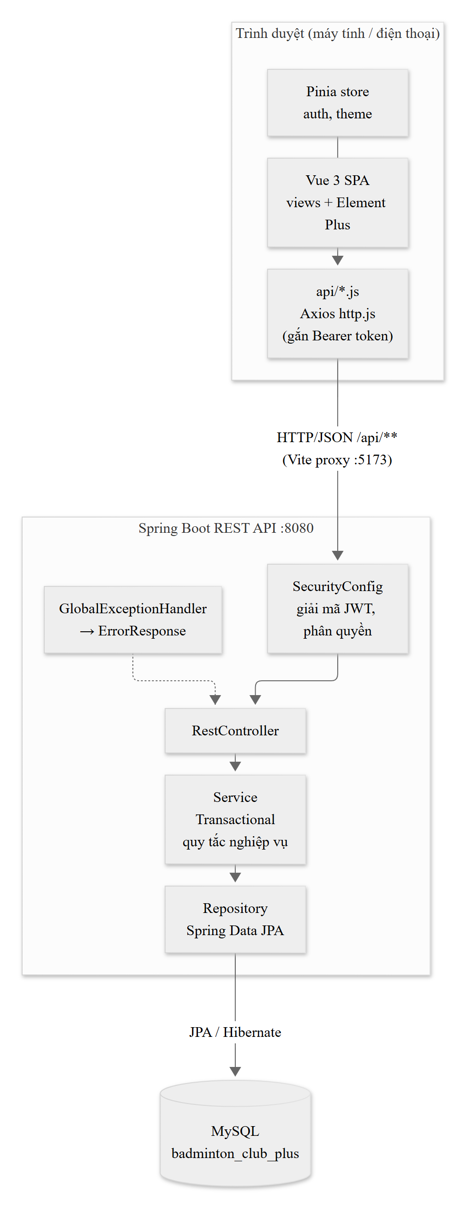
Hình 3.1: Kiến trúc tổng thể của hệ thống

3.3.2. Các tầng phía backend
Mã nguồn backend nằm trong gói com.badmintonclub.clubmanagement, tổ chức theo tầng:
Bảng 3.3: Các gói (package) phía backend
Gói | Nhiệm vụ
config | SecurityConfig (chuỗi bộ lọc bảo mật, quy tắc phân quyền theo URL, CORS, mã hóa JWT, BCrypt); DataInitializer (tự tạo tài khoản ADMIN khi bảng users trống).
security | JwtService (sinh token), JwtUserAuthenticationConverter (mỗi request đọc trạng thái và vai trò hiện tại trong CSDL), AppUserDetailsService, CurrentUser.
controller | 13 lớp @RestController: Auth, Account, Catalog, Member, Court, FeeSetting, Schedule, Registration, Guest, Payment, Expense, Report.
dto | Các record nhận/trả dữ liệu theo từng nhóm chức năng; dto/common chứa hằng kiểm tra dùng chung (Validation, DateFormats) và PageResponse.
service | Xử lý nghiệp vụ trong giao dịch (@Transactional), ném BusinessException / ResourceNotFoundException khi vi phạm quy tắc.
repository | Interface Spring Data JPA, truy vấn tùy biến, khóa dòng (findByIdForUpdate).
entity, enums | 13 entity ánh xạ 13 bảng và các kiểu liệt kê (trạng thái, loại, giới tính…).
exception | GlobalExceptionHandler chuyển mọi lỗi thành ErrorResponse JSON thống nhất.

3.3.3. Tổ chức phía frontend
- views/: các trang (Đăng nhập, Trang chủ, Lịch chơi, Chi tiết buổi chơi, Thành viên, Sân, Mức phí, Khoản thu, Chi tiết đợt thu, Phí khách, Khoản chi, Báo cáo, Tài khoản của tôi).
- components/: khối giao diện dùng lại theo đối tượng, ví dụ components/schedules gồm ScheduleParticipants, ScheduleGuests, ScheduleExpenses ghép thành trang chi tiết buổi chơi.
- api/: mỗi nhóm API một file; http.js là instance Axios dùng chung gắn token, gặp lỗi 401 thì tự đăng xuất.
- stores/ (Pinia), router/ (khai báo route và quyền theo meta.roles), layouts/MainLayout.vue (menu bên trái hiển thị theo vai trò).

3.3.4. Luồng xử lý một request và xử lý lỗi
Một thao tác trên giao diện đi qua các bước: view gọi hàm trong api/*.js → Axios gắn Bearer token → Vite proxy /api → SecurityConfig giải mã JWT và kiểm tra quyền → controller nhận DTO đã kiểm tra hợp lệ → service xử lý nghiệp vụ trong giao dịch → repository → MySQL.
Khi có lỗi, service ném ngoại lệ; GlobalExceptionHandler chuyển thành JSON thống nhất gồm status, message, errors (lỗi theo từng trường) và timestamp, ví dụ:
{"status":400,"message":"Mật khẩu hiện tại không đúng","errors":{"currentPassword":"Mật khẩu hiện tại không đúng"}}
Phía frontend, http.js chuẩn hóa lỗi thành { status, message, errors }; view hiển thị message bằng thông báo nổi và gắn errors vào đúng ô nhập tương ứng.

3.4. Sơ đồ Use Case
Sơ đồ use case tổng quát mô tả các chức năng theo từng tác nhân. Thủ quỹ kế thừa toàn bộ chức năng của thành viên; quản trị viên kế thừa toàn bộ chức năng của thủ quỹ.
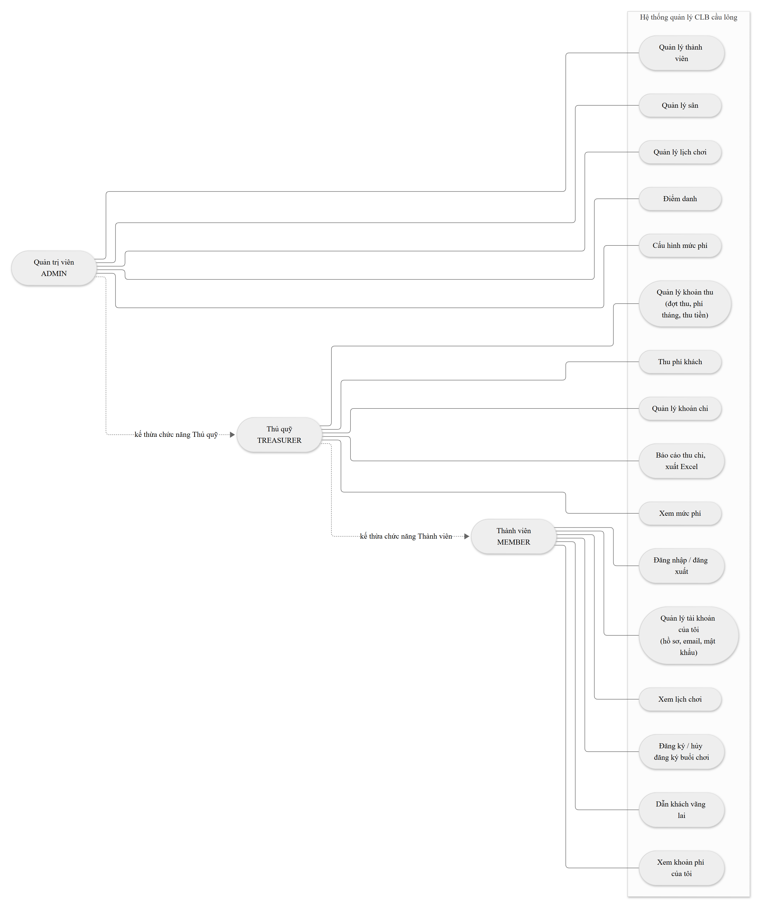
Hình 3.2: Sơ đồ use case tổng quát
Bảng 3.4: Danh sách use case
STT | Tên use case | Tác nhân | Mô tả ngắn
1 | Đăng nhập / đăng xuất | Tất cả | Xác thực bằng email + mật khẩu, nhận JWT.
2 | Quản lý tài khoản của tôi | Tất cả | Sửa hồ sơ, đổi email, đổi mật khẩu.
3 | Xem lịch chơi | Tất cả | Xem danh sách và chi tiết buổi chơi.
4 | Đăng ký / hủy đăng ký | Tất cả | Tự đăng ký, tự hủy trước hạn chót.
5 | Dẫn khách vãng lai | Tất cả | Thêm khách vào buổi mình đang đăng ký.
6 | Xem khoản phí của tôi | Tất cả | Xem các khoản thu của bản thân ở Trang chủ.
7 | Quản lý khoản thu | Thủ quỹ, Admin | Đợt thu, phí tháng, thu thêm, thu tiền.
8 | Thu phí khách | Thủ quỹ, Admin | Ghi nhận đã thu phí khách, trang Phí khách.
9 | Quản lý khoản chi | Thủ quỹ, Admin | Tiền sân + cầu theo buổi, chi khác.
10 | Báo cáo thu chi | Thủ quỹ, Admin | Thu, chi, tồn quỹ, công nợ, xuất Excel.
11 | Xem mức phí | Thủ quỹ, Admin | Xem mức phí đang áp dụng và lịch sử.
12 | Quản lý thành viên | Admin | Thêm, sửa, khóa, đặt lại mật khẩu.
13 | Quản lý sân | Admin | Thêm, sửa, tạm ngưng, xóa địa điểm.
14 | Quản lý lịch chơi | Admin | Tạo, sửa, đổi trạng thái, hủy, xóa buổi.
15 | Điểm danh | Admin | Điểm danh thành viên và khách.
16 | Cấu hình mức phí | Admin | Thêm mức phí mới, ngưng mức phí.

Bảng 3.5: Đặc tả use case “Đăng nhập”
Thuộc tính | Nội dung đặc tả
Tác nhân | Admin, Treasurer, Member.
Mục đích | Xác thực người dùng để truy cập hệ thống theo vai trò.
Tiền điều kiện | Người dùng có tài khoản ở trạng thái ACTIVE.
Luồng chính | 1. Người dùng mở trang Đăng nhập, nhập email và mật khẩu.  2. Hệ thống gửi POST /api/auth/login.  3. Backend kiểm tra email, so khớp mật khẩu BCrypt và trạng thái tài khoản.  4. Backend cấp JWT kèm thông tin người dùng.  5. Frontend lưu token, chuyển tới Trang chủ, menu hiển thị theo vai trò.
Luồng ngoại lệ | 3a. Thiếu email/mật khẩu: báo lỗi dưới ô nhập (400).  3b. Sai email hoặc mật khẩu, tài khoản bị khóa/ngừng hoạt động: báo lỗi 401 “Email hoặc mật khẩu không đúng” hoặc lý do tương ứng.
Hậu điều kiện | Người dùng ở trạng thái đã đăng nhập; mọi request sau mang Bearer token.

Bảng 3.6: Đặc tả use case “Đăng ký buổi chơi”
Thuộc tính | Nội dung đặc tả
Tác nhân | Admin, Treasurer, Member.
Mục đích | Thành viên tự đăng ký tham gia một buổi chơi.
Tiền điều kiện | Đã đăng nhập; buổi ở trạng thái OPEN, chưa tới giờ bắt đầu, còn chỗ; tài khoản ACTIVE.
Luồng chính | 1. Thành viên mở chi tiết buổi chơi, bấm “Đăng ký”.  2. Hệ thống khóa dòng buổi chơi, đếm số đã đăng ký (thành viên + khách).  3. Còn chỗ: tạo đăng ký mới hoặc dùng lại dòng đăng ký đã hủy trước đó.  4. Giao diện hiện “Bạn đã đăng ký buổi này”.
Luồng ngoại lệ | 2a. Buổi đã đóng/hủy/kết thúc, đã tới giờ, hoặc hết chỗ: báo lỗi, không tạo đăng ký.  Hủy đăng ký: chỉ tự hủy trước giờ bắt đầu 3 tiếng; không hủy khi đã được điểm danh hoặc còn khách do mình dẫn.
Hậu điều kiện | Dòng registrations ở trạng thái REGISTERED; số chỗ còn lại giảm.

Bảng 3.7: Đặc tả use case “Dẫn khách vãng lai”
Thuộc tính | Nội dung đặc tả
Tác nhân | Member (khách của mình); Admin, Treasurer (thêm hộ, chọn người dẫn).
Mục đích | Thêm khách không có tài khoản vào một buổi chơi và tính phí khách.
Tiền điều kiện | Buổi đăng ký được (cùng điều kiện như thành viên); người dẫn đang đăng ký buổi đó; đã có mức phí khách áp dụng.
Luồng chính | 1. Người dùng bấm “Thêm khách”, nhập tên, SĐT, giới tính, ghi chú.  2. Hệ thống kiểm tra còn chỗ, người dẫn hợp lệ, SĐT chưa trùng trong buổi.  3. Lấy mức phí khách đang áp dụng tại ngày chơi, chép vào phí của khách.  4. Dùng lại hồ sơ khách cũ theo SĐT (nếu được phép) hoặc tạo hồ sơ mới.
Luồng ngoại lệ | Thành viên chỉ định người dẫn khác mình: 403. Chưa có mức phí khách: 400. Trùng SĐT trong buổi: lỗi tại ô SĐT (không nêu tên khách khác).
Hậu điều kiện | Dòng guest_registrations được tạo với trạng thái thu tiền UNPAID.

Bảng 3.8: Đặc tả use case “Quản lý lịch chơi”
Thuộc tính | Nội dung đặc tả
Tác nhân | Admin.
Mục đích | Tạo và điều hành các buổi chơi.
Tiền điều kiện | Đã có ít nhất một sân đang hoạt động.
Luồng chính | 1. Admin bấm “Tạo buổi chơi”, nhập tiêu đề, loại (cố định/phát sinh), sân, số sân thuê, ngày, giờ bắt đầu – kết thúc, số người tối đa.  2. Hệ thống kiểm tra và lưu buổi ở trạng thái OPEN.  3. Admin có thể đóng/mở đăng ký, hủy (kèm lý do), đánh dấu hoàn thành.
Luồng ngoại lệ | Sân tạm ngưng, giờ bắt đầu đã qua, giờ kết thúc không sau giờ bắt đầu, trùng khung giờ với buổi khác cùng sân cùng ngày: báo lỗi. Buổi đã có người đăng ký không đổi địa điểm/ngày/giờ.
Hậu điều kiện | Buổi chơi hiển thị cho mọi người dùng.

Bảng 3.9: Đặc tả use case “Điểm danh”
Thuộc tính | Nội dung đặc tả
Tác nhân | Admin.
Mục đích | Ghi nhận ai có mặt/vắng ở buổi chơi.
Tiền điều kiện | Từ ngày chơi trở đi; buổi không bị hủy; người được điểm danh đang đăng ký.
Luồng chính | 1. Admin mở chi tiết buổi, chọn “Có mặt”/“Vắng”/“Chưa” cho từng thành viên và khách, hoặc bấm “Tất cả có mặt”.  2. Hệ thống lưu trạng thái, người điểm danh và thời điểm.
Luồng ngoại lệ | Buổi đã hủy hoặc chưa tới ngày chơi: báo lỗi. “Tất cả có mặt” chỉ đổi người chưa điểm danh.
Hậu điều kiện | Bảng attendances / cột attendance_status của khách được cập nhật.

Bảng 3.10: Đặc tả use case “Quản lý thành viên”
Thuộc tính | Nội dung đặc tả
Tác nhân | Admin.
Mục đích | Thêm, sửa, khóa thành viên và đặt lại mật khẩu.
Tiền điều kiện | Đăng nhập với vai trò ADMIN.
Luồng chính | 1. Admin mở trang Thành viên, tìm kiếm/lọc theo tên, email, SĐT, trạng thái, vai trò, trình độ, giới tính.  2. Thêm hoặc sửa thông tin, chọn vai trò, trình độ.  3. Đổi trạng thái (hoạt động / ngừng hoạt động / khóa) hoặc đặt lại mật khẩu, có hộp xác nhận.
Luồng ngoại lệ | Email hoặc SĐT trùng: báo lỗi tại ô nhập. Admin thao tác nhạy cảm trên chính mình (đổi email, đặt lại mật khẩu, đổi vai trò, tự khóa): bị chặn, hướng sang “Tài khoản của tôi”.
Hậu điều kiện | Thông tin thành viên được cập nhật; tài khoản bị khóa không đăng nhập/gọi API được ngay từ request tiếp theo.

Bảng 3.11: Đặc tả use case “Cấu hình mức phí”
Thuộc tính | Nội dung đặc tả
Tác nhân | Admin (Treasurer chỉ xem).
Mục đích | Quy định phí tháng theo giới tính và phí khách mỗi buổi.
Tiền điều kiện | Đăng nhập với vai trò ADMIN.
Luồng chính | 1. Admin mở trang Mức phí, xem mức đang áp dụng và lịch sử.  2. Thêm mức phí mới: loại (phí tháng/phí khách), giới tính (với phí tháng), số tiền, ngày hiệu lực.  3. Khi cần, ngưng một mức phí; mức trước đó tự áp dụng lại.
Luồng ngoại lệ | Trùng loại + giới tính + ngày hiệu lực với mức đang hoạt động: báo lỗi.
Hậu điều kiện | Mức phí mới được dùng cho các khoản thu/khách tạo sau ngày hiệu lực; dữ liệu cũ không đổi.

Bảng 3.12: Đặc tả use case “Tạo phí tháng”
Thuộc tính | Nội dung đặc tả
Tác nhân | Admin, Treasurer.
Mục đích | Tạo khoản phí tháng cho mọi thành viên đang hoạt động.
Tiền điều kiện | Đã có mức phí tháng cho cả nam và nữ áp dụng tại ngày 1 của tháng thu.
Luồng chính | 1. Người dùng chọn tháng/năm, bấm “Tạo phí tháng”.  2. Hệ thống lấy hoặc tạo đợt thu của tháng đó.  3. Với mỗi thành viên ACTIVE chưa có khoản tháng này, tạo khoản thu với số tiền theo giới tính (mức 0 đ được xem là miễn).  4. Thông báo số khoản đã tạo và số người bỏ qua.
Luồng ngoại lệ | Thiếu mức phí: 400, không tạo khoản nào. Người đã có khoản tháng này được bỏ qua (CSDL có ràng buộc duy nhất chặn thu trùng).
Hậu điều kiện | Một đợt thu MONTHLY cùng các khoản UNPAID cho từng thành viên.

Bảng 3.13: Đặc tả use case “Ghi nhận thu tiền”
Thuộc tính | Nội dung đặc tả
Tác nhân | Admin, Treasurer.
Mục đích | Đánh dấu khoản thu đã nộp tiền.
Tiền điều kiện | Khoản thu đang ở trạng thái chưa thu.
Luồng chính | 1. Trong chi tiết đợt thu, chọn một hoặc nhiều thành viên.  2. Chọn hình thức thanh toán (tiền mặt / chuyển khoản), xác nhận.  3. Hệ thống ghi trạng thái PAID, hình thức và thời điểm thu.
Luồng ngoại lệ | Thu hàng loạt: khoản đã thu được bỏ qua và báo số lượng. Thu một khoản đã thu: 400. Hoàn tác: đưa về UNPAID, xóa hình thức và thời điểm thu.
Hậu điều kiện | Tổng đã thu của đợt và báo cáo được cập nhật.

Bảng 3.14: Đặc tả use case “Ghi khoản chi”
Thuộc tính | Nội dung đặc tả
Tác nhân | Admin, Treasurer.
Mục đích | Ghi nhận chi phí của câu lạc bộ.
Tiền điều kiện | Với loại “tiền sân + cầu”: phải chọn một buổi chơi chưa có khoản loại này.
Luồng chính | 1. Người dùng bấm “Thêm khoản chi” (hoặc “Ghi tiền sân + cầu” trong chi tiết buổi).  2. Hệ thống tự điền tiền sân dự kiến = giá thuê × số giờ × số sân; người dùng sửa nếu cần, nhập tiền cầu.  3. Lưu tổng tiền, chi tiết “Sân … + cầu …” ghi vào ghi chú.
Luồng ngoại lệ | Loại tiền sân + cầu không chọn buổi, hoặc buổi đã có khoản này: lỗi tại ô buổi chơi. Ngày chi sau hôm nay: báo lỗi.
Hậu điều kiện | Khoản chi được lưu và tính vào báo cáo theo ngày chi.

Bảng 3.15: Đặc tả use case “Báo cáo thu chi”
Thuộc tính | Nội dung đặc tả
Tác nhân | Admin, Treasurer.
Mục đích | Theo dõi tình hình tài chính và xuất Excel.
Tiền điều kiện | Đăng nhập với vai trò ADMIN hoặc TREASURER.
Luồng chính | 1. Chọn kỳ nhanh (tháng này, tháng trước, quý này, năm nay) hoặc khoảng ngày tùy ý.  2. Hệ thống hiển thị tồn quỹ đầu kỳ, tổng thu, tổng chi, tồn quỹ cuối kỳ, cơ cấu thu/chi, biểu đồ theo tháng và công nợ hiện tại.  3. Bấm “Xuất Excel” để tải file 5 sheet.
Luồng ngoại lệ | Ngày kết thúc trước ngày bắt đầu hoặc kỳ dài hơn 60 tháng: báo lỗi.
Hậu điều kiện | Số liệu trên màn hình và trong file Excel khớp nhau (dùng chung một hàm tính).

Bảng 3.16: Đặc tả use case “Đổi email / mật khẩu của tôi”
Thuộc tính | Nội dung đặc tả
Tác nhân | Admin, Treasurer, Member.
Mục đích | Người dùng tự đổi thông tin đăng nhập của chính mình.
Tiền điều kiện | Đã đăng nhập.
Luồng chính | 1. Mở “Tài khoản của tôi”.  2. Nhập email mới (hoặc mật khẩu mới và xác nhận) cùng mật khẩu hiện tại.  3. Hệ thống kiểm tra mật khẩu hiện tại và lưu thay đổi.
Luồng ngoại lệ | Sai mật khẩu hiện tại: lỗi tại ô mật khẩu. Email mới trùng người khác hoặc trùng email cũ; mật khẩu mới trùng mật khẩu cũ: báo lỗi.
Hậu điều kiện | Thông tin đăng nhập được cập nhật.

3.5. Sơ đồ tuần tự
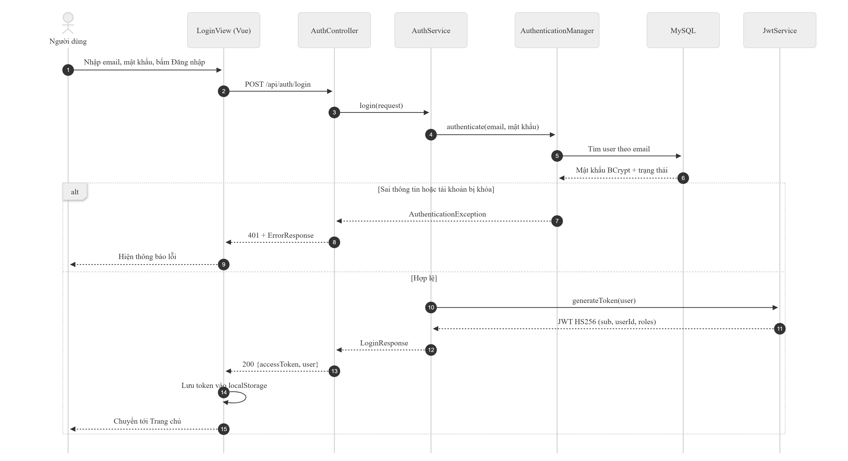
Hình 3.3: Sơ đồ tuần tự chức năng đăng nhập
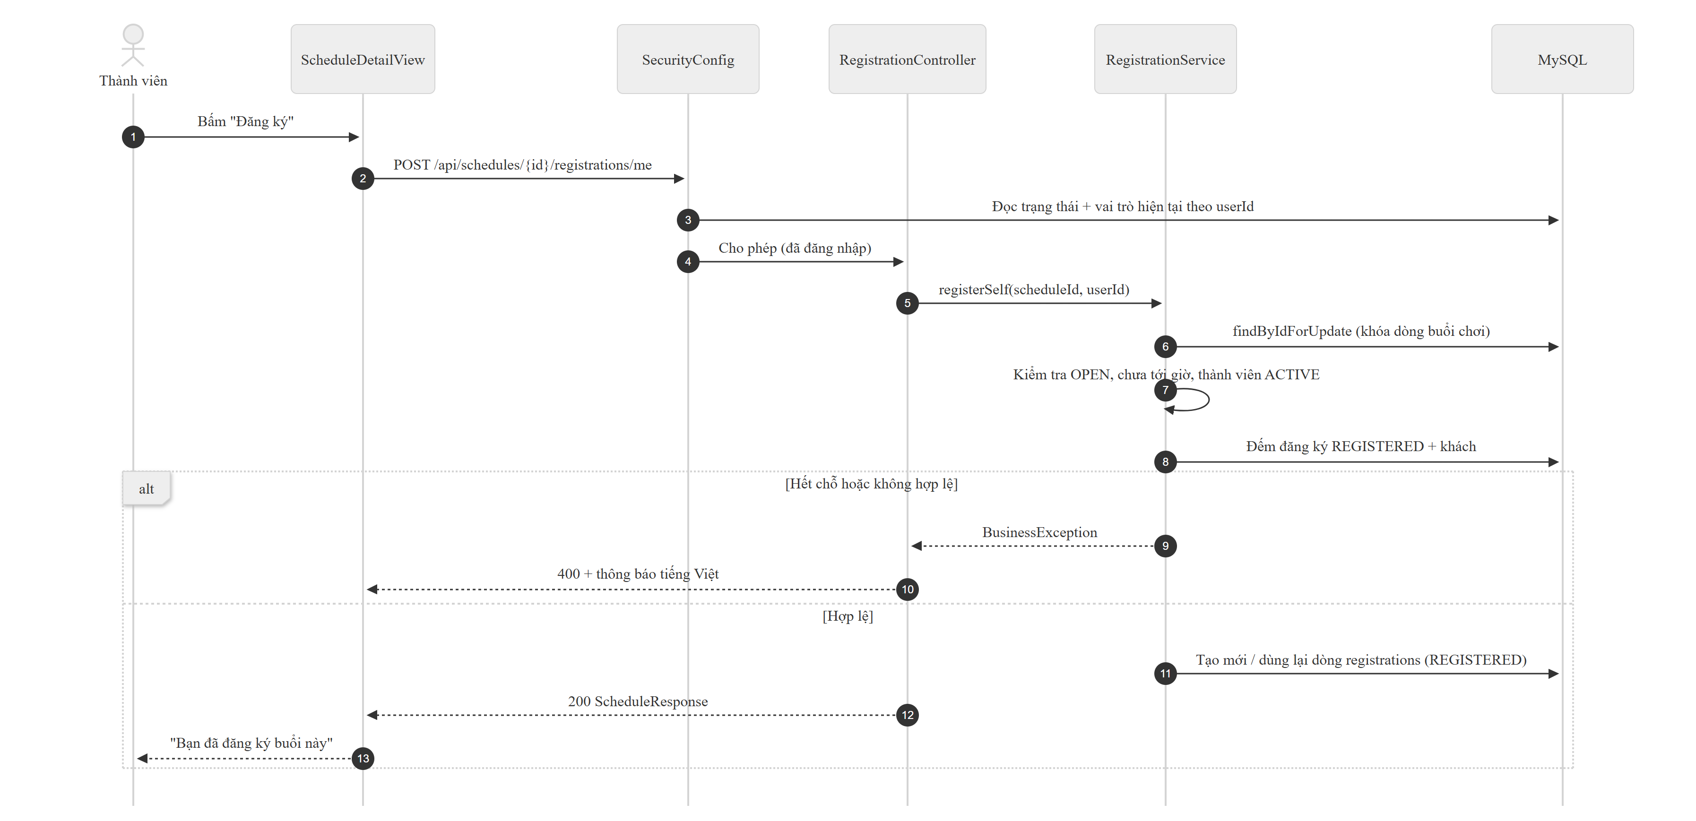
Hình 3.4: Sơ đồ tuần tự chức năng tự đăng ký buổi chơi
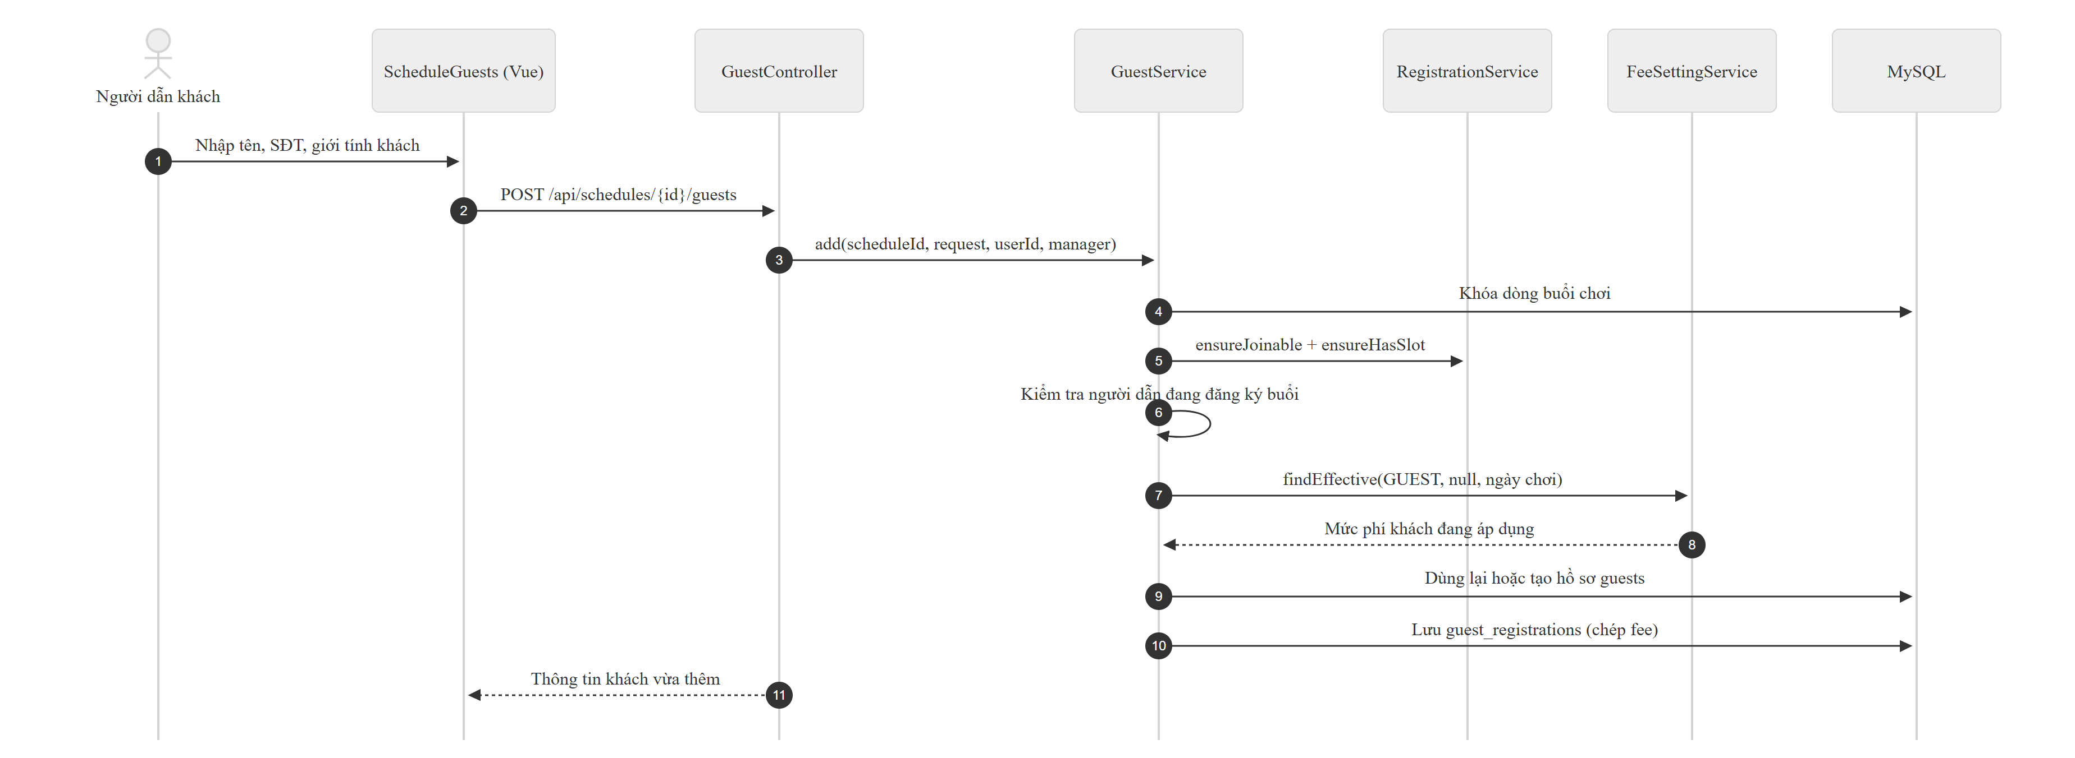
Hình 3.5: Sơ đồ tuần tự chức năng thêm khách vãng lai
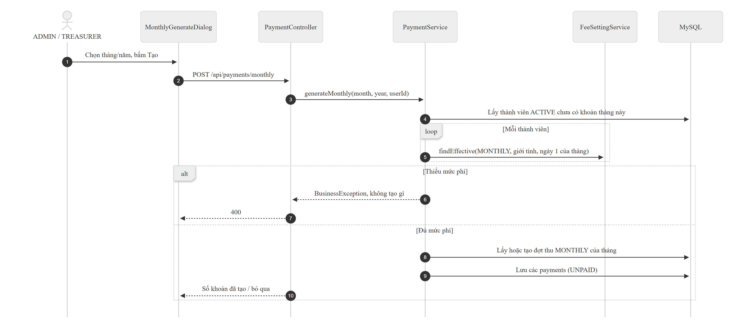
Hình 3.6: Sơ đồ tuần tự chức năng tạo phí tháng
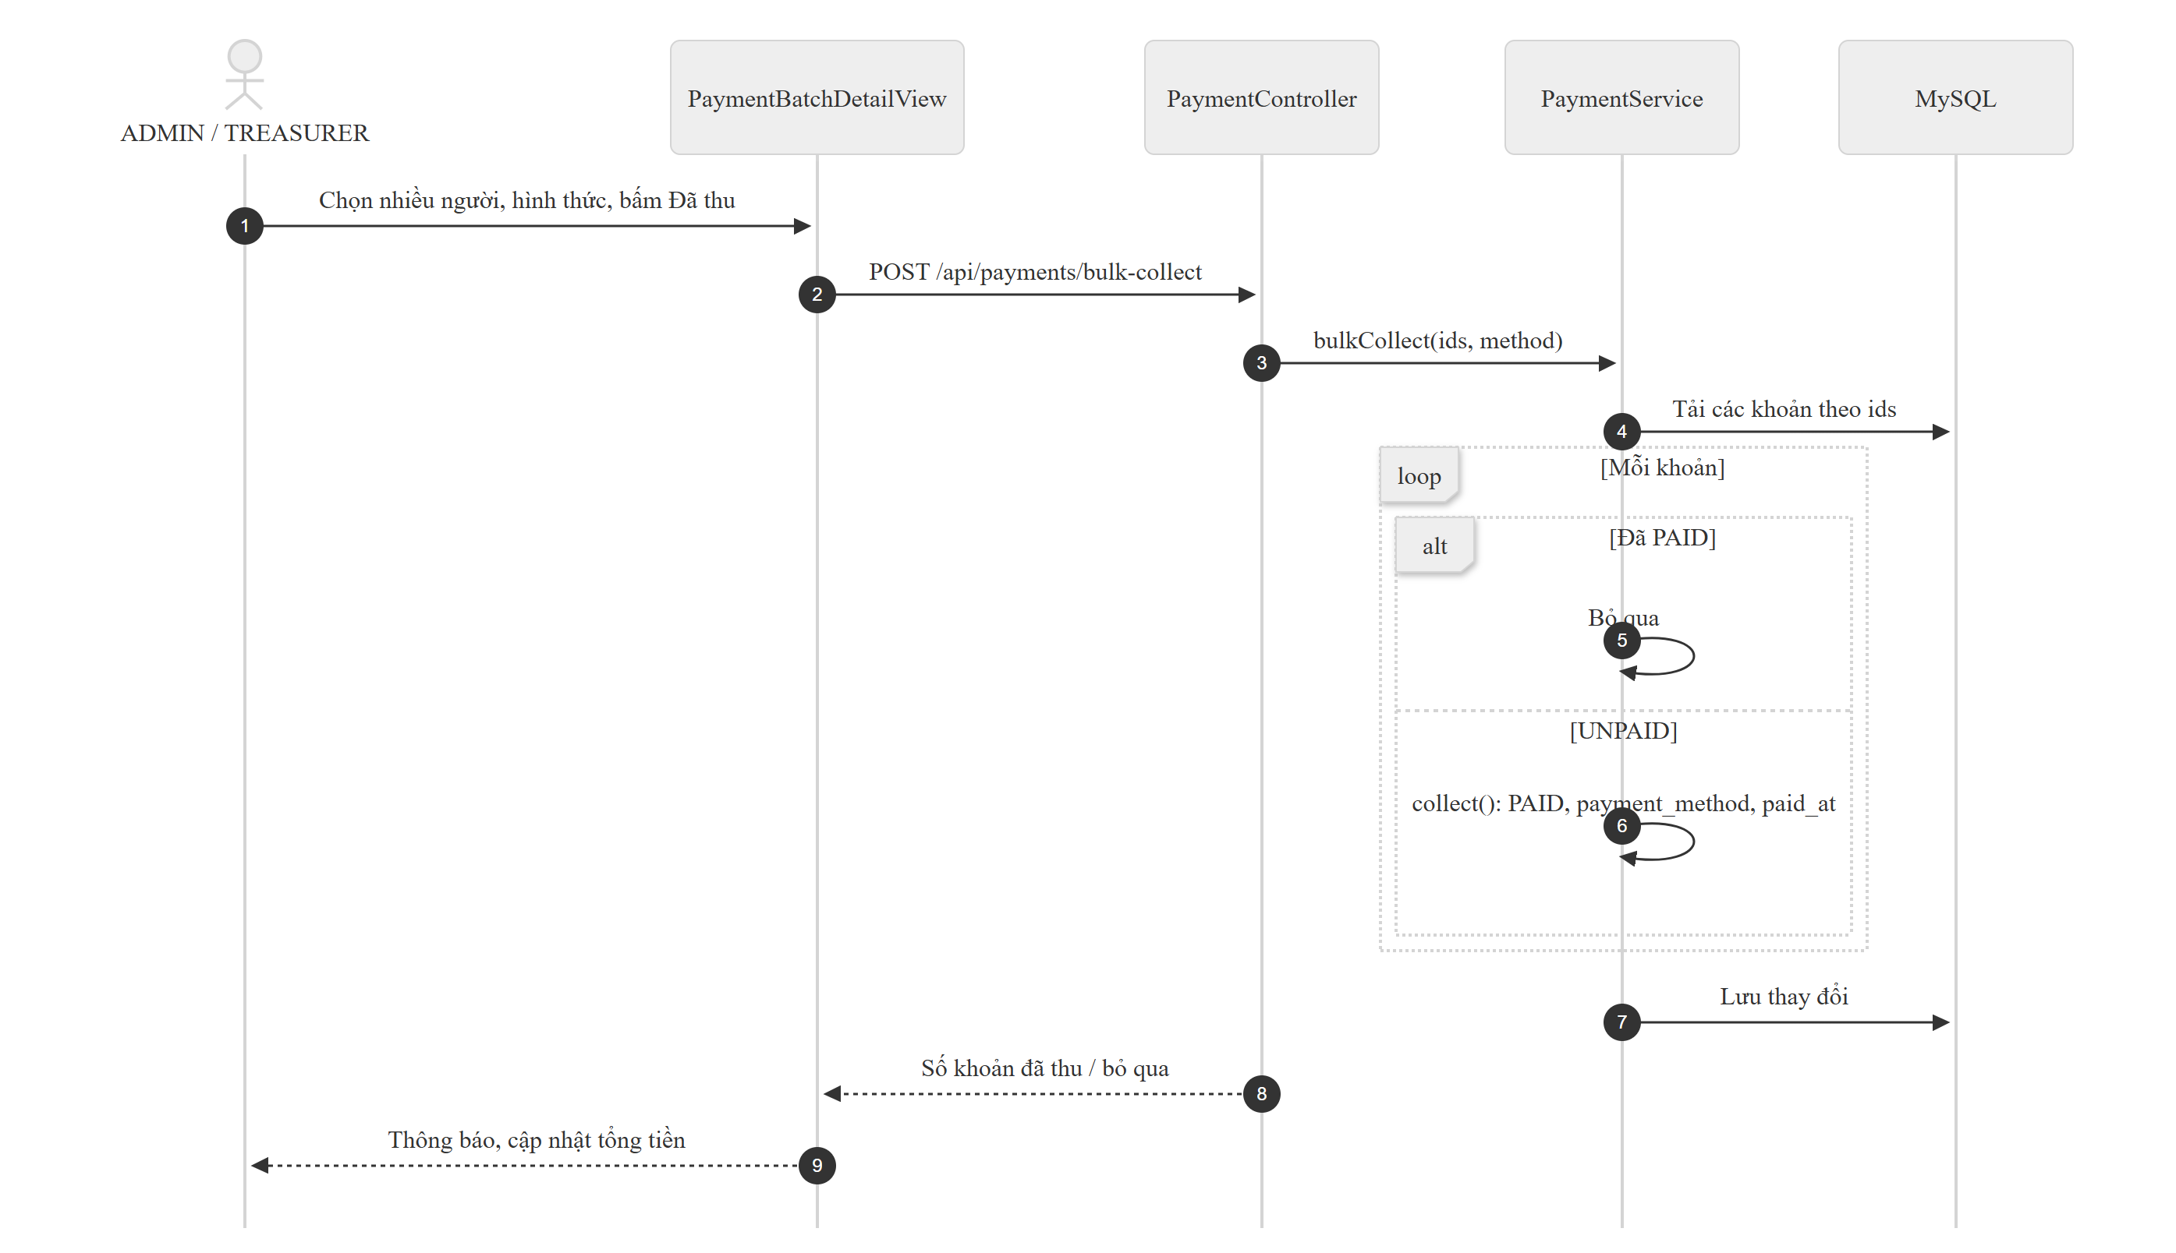
Hình 3.7: Sơ đồ tuần tự chức năng thu tiền hàng loạt
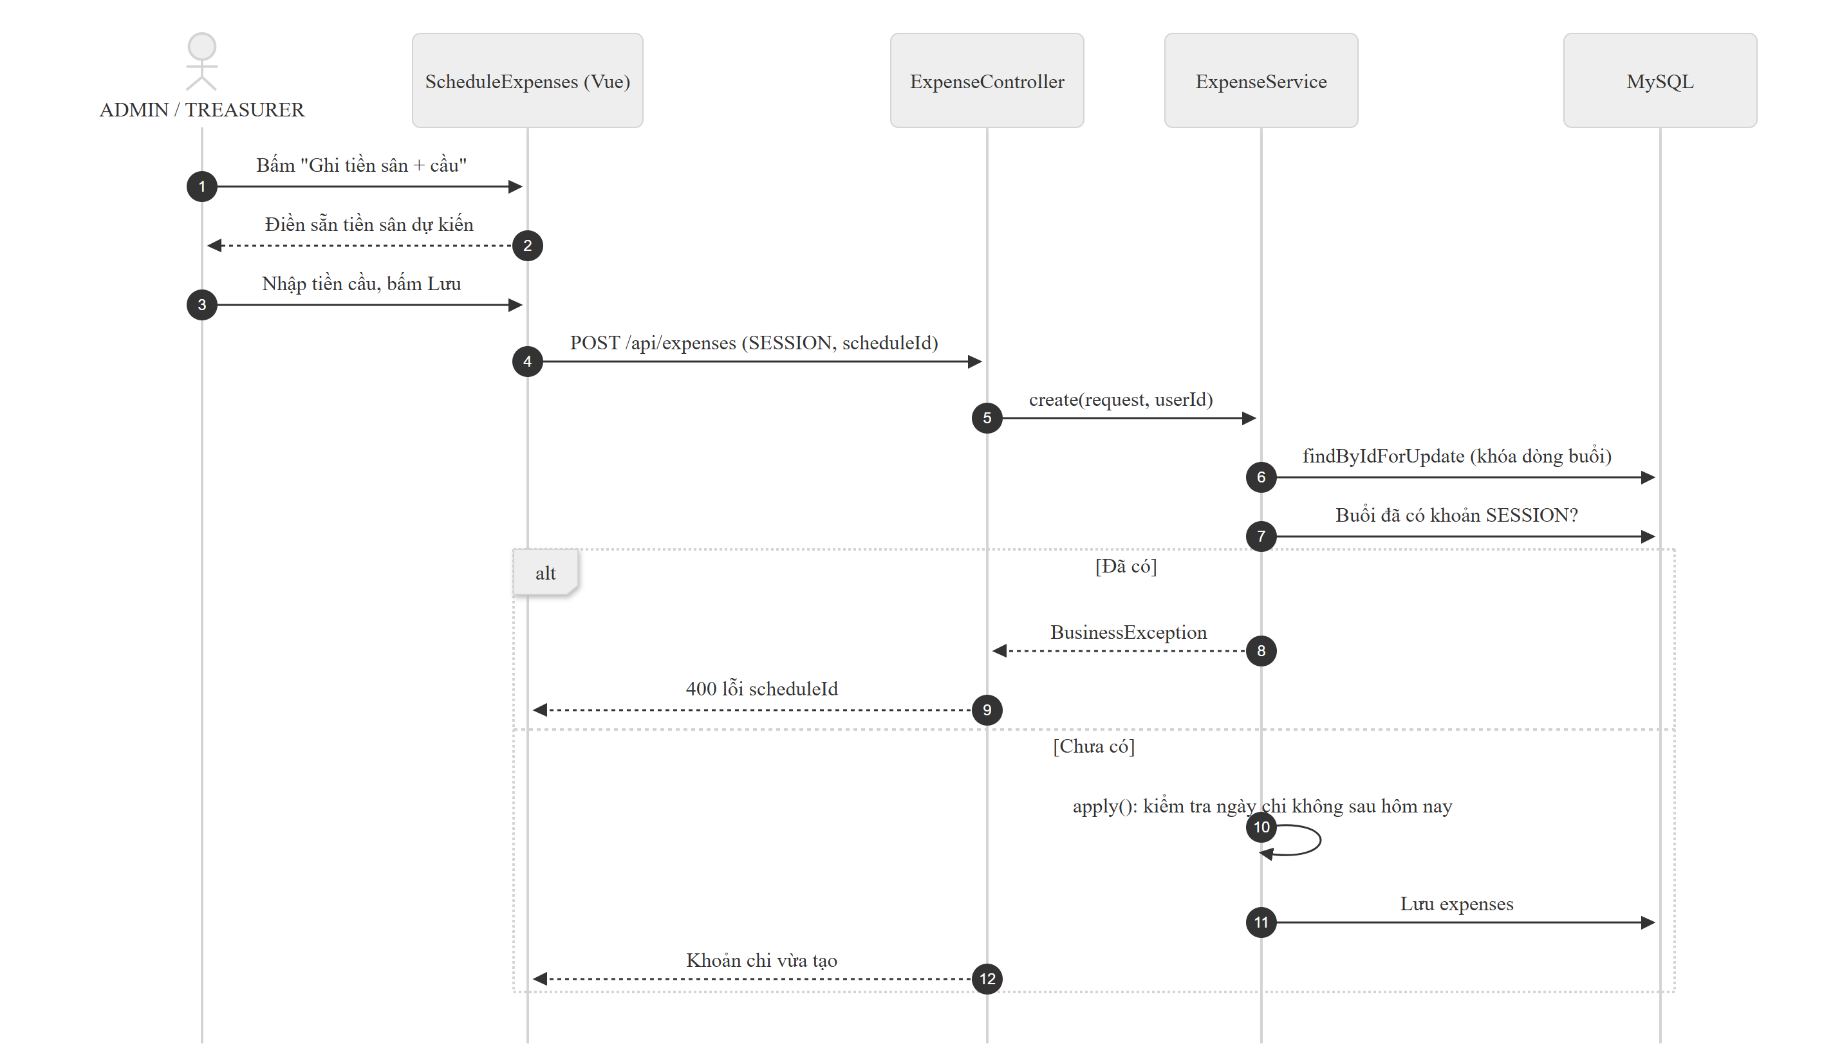
Hình 3.8: Sơ đồ tuần tự chức năng ghi tiền sân + cầu của buổi chơi
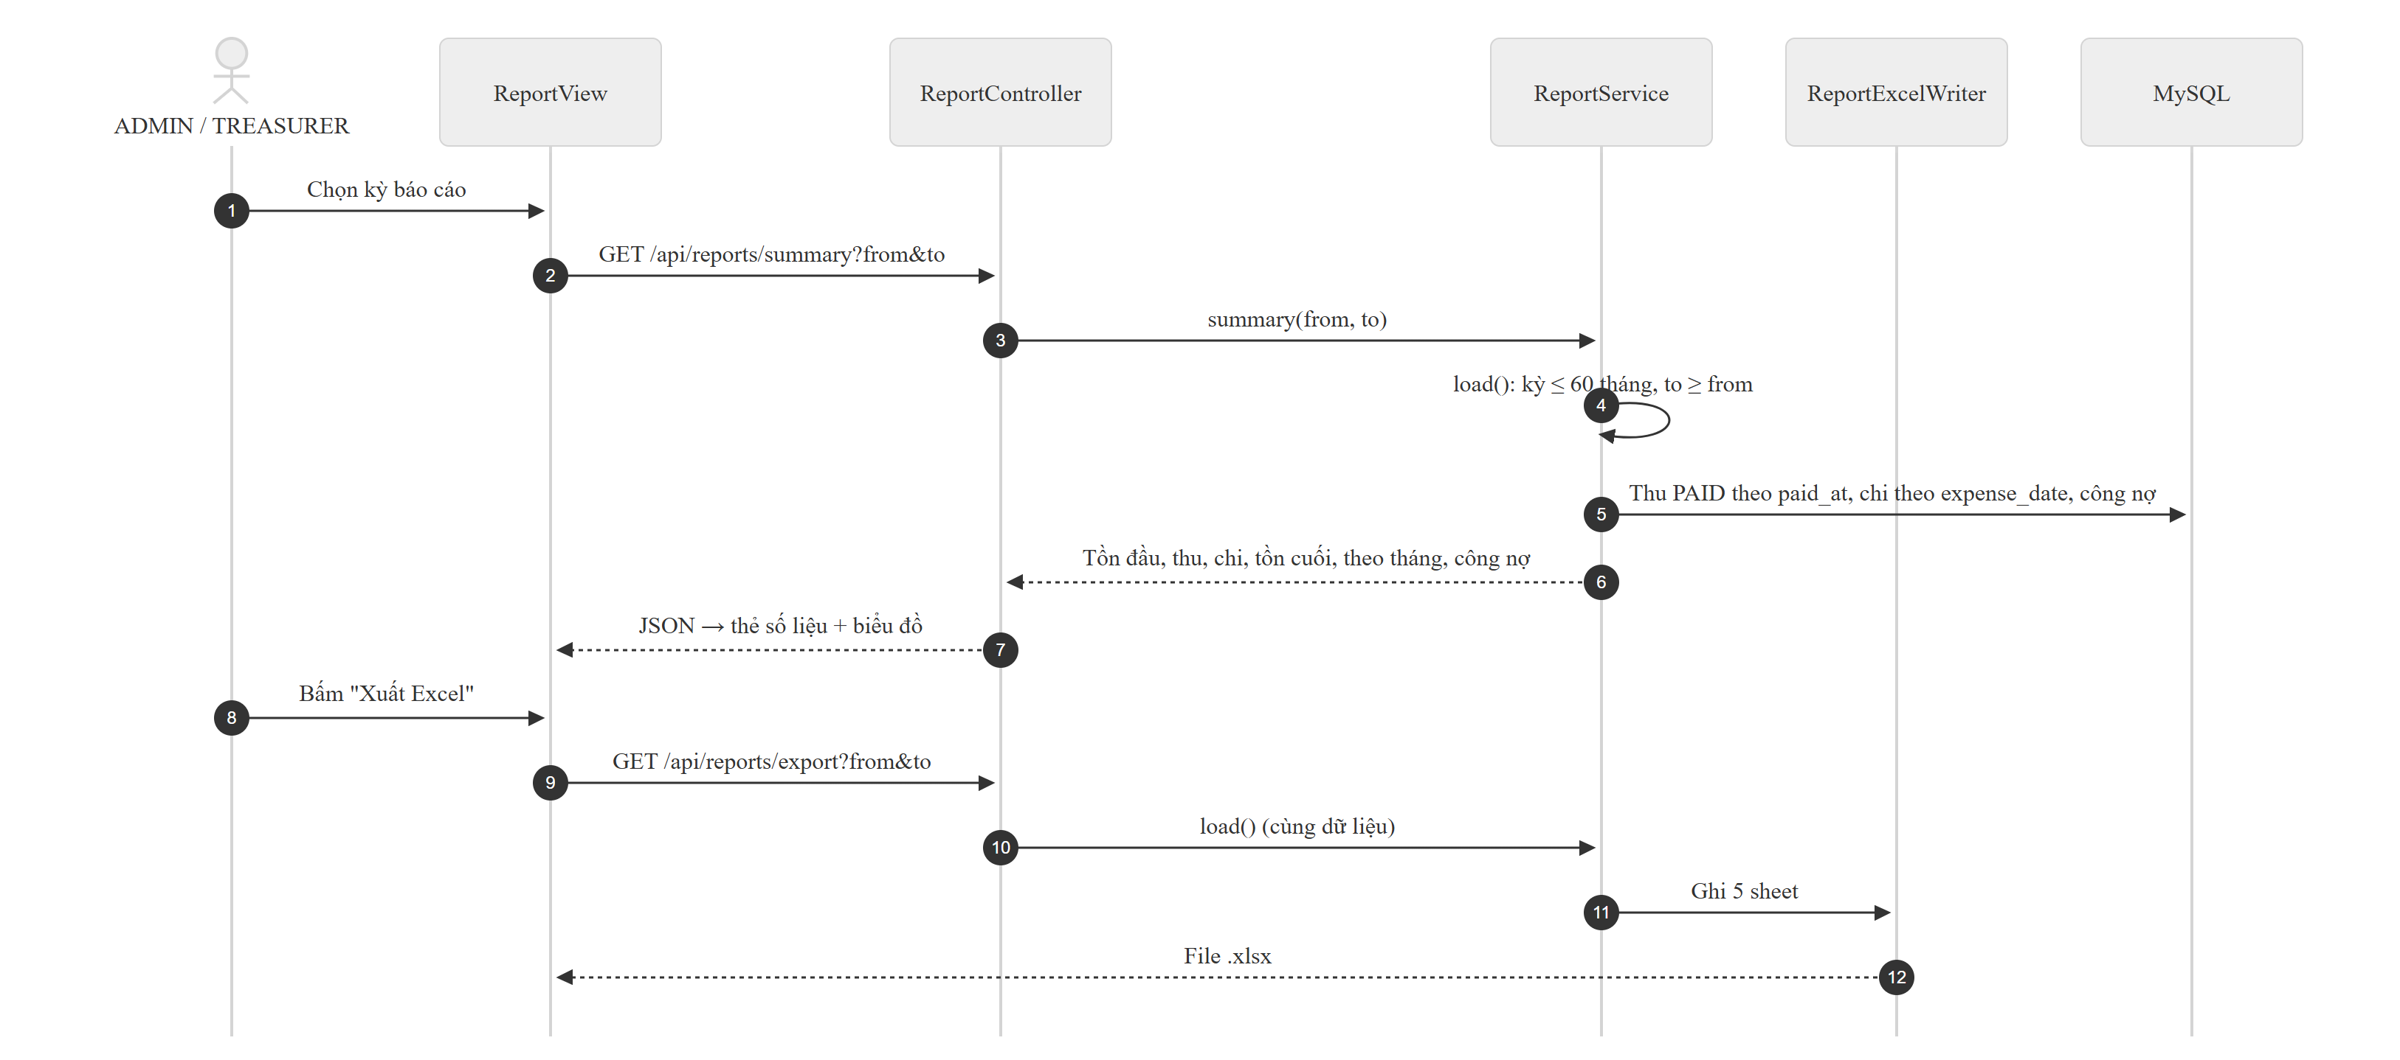
Hình 3.9: Sơ đồ tuần tự chức năng báo cáo và xuất Excel

3.6. Thiết kế cơ sở dữ liệu
CSDL badminton_club_plus gồm 13 bảng (InnoDB, utf8mb4). Hình 3.10 trình bày sơ đồ quan hệ giữa các bảng với các cột chính; đặc tả đầy đủ từng bảng ở các mục sau.
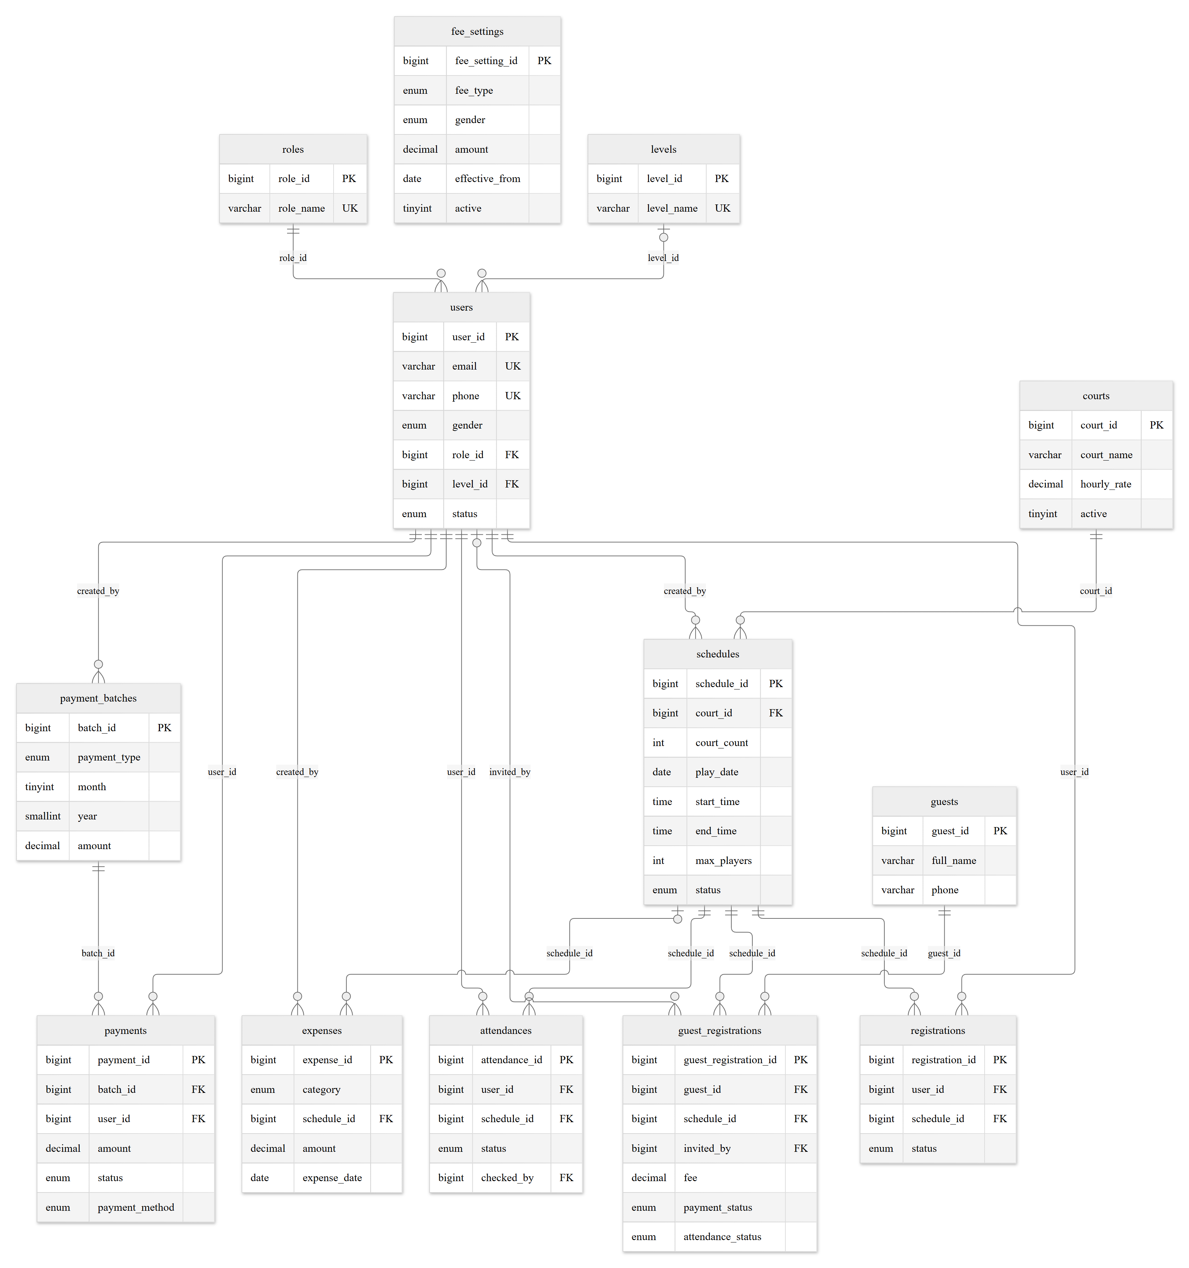
Hình 3.10: Sơ đồ ERD của cơ sở dữ liệu

3.6.1. Bảng roles
Danh mục vai trò, dữ liệu mặc định: ADMIN (Quản trị hệ thống), TREASURER (Quản lý thu chi), MEMBER (Thành viên câu lạc bộ).
Bảng 3.17: Cấu trúc bảng roles
Tên cột | Kiểu dữ liệu | Ràng buộc | Mô tả
role_id | BIGINT | PK, tự tăng | Mã vai trò
role_name | VARCHAR(30) | NOT NULL, UNIQUE | Tên vai trò
description | VARCHAR(255) |  | Mô tả

3.6.2. Bảng levels
Danh mục trình độ: BEGINNER (mới bắt đầu), INTERMEDIATE (trung bình), ADVANCED (nâng cao).
Bảng 3.18: Cấu trúc bảng levels
Tên cột | Kiểu dữ liệu | Ràng buộc | Mô tả
level_id | BIGINT | PK, tự tăng | Mã trình độ
level_name | VARCHAR(30) | NOT NULL, UNIQUE | Tên trình độ
description | VARCHAR(255) |  | Mô tả

3.6.3. Bảng users
Thông tin thành viên và tài khoản đăng nhập. Không xóa cứng – đổi status sang INACTIVE/LOCKED vì nhiều bảng tham chiếu.
Bảng 3.19: Cấu trúc bảng users
Tên cột | Kiểu dữ liệu | Ràng buộc | Mô tả
user_id | BIGINT | PK, tự tăng | Mã thành viên
full_name | VARCHAR(100) | NOT NULL | Họ tên
email | VARCHAR(100) | NOT NULL, UNIQUE | Email đăng nhập (chuẩn hóa chữ thường)
password | VARCHAR(255) | NOT NULL | Mật khẩu đã băm BCrypt
phone | VARCHAR(15) | UNIQUE, cho phép NULL | SĐT (trống lưu NULL)
gender | ENUM(MALE, FEMALE) | NOT NULL | Giới tính, dùng để tính phí tháng
birth_date | DATE |  | Ngày sinh
address | VARCHAR(255) |  | Địa chỉ
role_id | BIGINT | NOT NULL, FK → roles | Vai trò
level_id | BIGINT | FK → levels | Trình độ
join_date | DATE | NOT NULL | Ngày tham gia CLB
status | ENUM(ACTIVE, INACTIVE, LOCKED) | Mặc định ACTIVE | Trạng thái tài khoản
avatar | VARCHAR(255) |  | Ảnh đại diện
created_at | DATETIME | Mặc định thời điểm tạo | Ngày tạo

3.6.4. Bảng courts
Địa điểm / nhà thi đấu (không phải một sân đơn lẻ), có giá thuê một sân mỗi giờ.
Bảng 3.20: Cấu trúc bảng courts
Tên cột | Kiểu dữ liệu | Ràng buộc | Mô tả
court_id | BIGINT | PK, tự tăng | Mã địa điểm
court_name | VARCHAR(100) | NOT NULL | Tên sân (không trùng, kiểm tra ở service)
address | VARCHAR(255) | NOT NULL | Địa chỉ
hourly_rate | DECIMAL(12,2) | NOT NULL | Giá thuê 1 sân / giờ
phone | VARCHAR(15) |  | SĐT liên hệ
active | TINYINT(1) | Mặc định 1 | 1 = hoạt động, 0 = tạm ngưng
note | VARCHAR(255) |  | Ghi chú

3.6.5. Bảng schedules
Buổi chơi tại một địa điểm, thuê court_count sân.
Bảng 3.21: Cấu trúc bảng schedules
Tên cột | Kiểu dữ liệu | Ràng buộc | Mô tả
schedule_id | BIGINT | PK, tự tăng | Mã buổi chơi
court_id | BIGINT | NOT NULL, FK → courts | Địa điểm
court_count | INT | NOT NULL, mặc định 1 | Số sân thuê (≥ 1)
title | VARCHAR(150) | NOT NULL | Tiêu đề
schedule_type | ENUM(FIXED, EXTRA) | NOT NULL | Cố định / phát sinh
play_date | DATE | NOT NULL, có index | Ngày chơi
start_time, end_time | TIME | NOT NULL, CHECK end > start | Giờ bắt đầu, kết thúc
max_players | INT | NOT NULL | Số người tối đa (≥ 1)
status | ENUM(OPEN, CLOSED, CANCELLED, COMPLETED) | Mặc định OPEN | Trạng thái buổi
created_by | BIGINT | NOT NULL, FK → users | Người tạo
created_at | DATETIME | Mặc định thời điểm tạo | Ngày tạo
note | VARCHAR(255) |  | Ghi chú, lý do hủy

3.6.6. Bảng registrations
Thành viên đăng ký buổi chơi. Hủy rồi đăng ký lại thì dùng lại dòng cũ.
Bảng 3.22: Cấu trúc bảng registrations
Tên cột | Kiểu dữ liệu | Ràng buộc | Mô tả
registration_id | BIGINT | PK, tự tăng | Mã đăng ký
user_id | BIGINT | NOT NULL, FK → users | Thành viên
schedule_id | BIGINT | NOT NULL, FK → schedules | Buổi chơi
registered_at | DATETIME | Mặc định thời điểm tạo | Thời điểm đăng ký
status | ENUM(REGISTERED, CANCELLED) | Mặc định REGISTERED | Trạng thái
(user_id, schedule_id) |  | UNIQUE | Mỗi người 1 dòng / buổi

3.6.7. Bảng attendances
Điểm danh thành viên theo buổi (tách riêng khỏi đăng ký).
Bảng 3.23: Cấu trúc bảng attendances
Tên cột | Kiểu dữ liệu | Ràng buộc | Mô tả
attendance_id | BIGINT | PK, tự tăng | Mã điểm danh
user_id | BIGINT | NOT NULL, FK → users | Thành viên
schedule_id | BIGINT | NOT NULL, FK → schedules | Buổi chơi
status | ENUM(NOT_MARKED, PRESENT, ABSENT) | Mặc định NOT_MARKED | Kết quả điểm danh
checked_at | DATETIME |  | Thời điểm điểm danh
checked_by | BIGINT | FK → users | Người điểm danh
note | VARCHAR(255) |  | Ghi chú
(user_id, schedule_id) |  | UNIQUE | Mỗi người 1 dòng / buổi

3.6.8. Bảng guests
Hồ sơ khách vãng lai, dùng lại khi khách quay lại (theo SĐT).
Bảng 3.24: Cấu trúc bảng guests
Tên cột | Kiểu dữ liệu | Ràng buộc | Mô tả
guest_id | BIGINT | PK, tự tăng | Mã khách
full_name | VARCHAR(100) | NOT NULL | Họ tên
phone | VARCHAR(15) |  | SĐT
gender | ENUM(MALE, FEMALE) | Cho phép NULL | Giới tính
note | VARCHAR(255) |  | Ghi chú
created_at | DATETIME | Mặc định thời điểm tạo | Ngày tạo

3.6.9. Bảng guest_registrations
Khách tham gia một buổi: gộp đăng ký, phí, thu tiền và điểm danh trong một bảng.
Bảng 3.25: Cấu trúc bảng guest_registrations
Tên cột | Kiểu dữ liệu | Ràng buộc | Mô tả
guest_registration_id | BIGINT | PK, tự tăng | Mã
guest_id | BIGINT | NOT NULL, FK → guests | Khách
schedule_id | BIGINT | NOT NULL, FK → schedules | Buổi chơi
invited_by | BIGINT | FK → users, cho phép NULL | Thành viên dẫn khách (NULL: khách tự liên hệ)
fee | DECIMAL(12,2) | Mặc định 0 | Phí khách, chép từ mức phí lúc thêm
payment_status | ENUM(UNPAID, PAID) | Mặc định UNPAID | Trạng thái thu tiền
paid_at | DATETIME |  | Thời điểm thu
collected_by | BIGINT | FK → users | Người thu tiền
attendance_status | ENUM(NOT_MARKED, PRESENT, ABSENT) | Mặc định NOT_MARKED | Điểm danh khách
registered_at | DATETIME | Mặc định thời điểm tạo | Thời điểm thêm
(guest_id, schedule_id) |  | UNIQUE | Một hồ sơ khách 1 lần / buổi

3.6.10. Bảng fee_settings
Mức phí có ngày hiệu lực; đổi giá bằng cách thêm dòng mới để giữ lịch sử.
Bảng 3.26: Cấu trúc bảng fee_settings
Tên cột | Kiểu dữ liệu | Ràng buộc | Mô tả
fee_setting_id | BIGINT | PK, tự tăng | Mã mức phí
fee_type | ENUM(MONTHLY, GUEST) | NOT NULL | Phí tháng / phí khách
gender | ENUM(MALE, FEMALE) | CHECK: MONTHLY bắt buộc có, GUEST phải NULL | Giới tính áp dụng
amount | DECIMAL(12,2) | NOT NULL | Số tiền
effective_from | DATE | NOT NULL | Ngày bắt đầu hiệu lực
active | TINYINT(1) | Mặc định 1 | Đang dùng / đã ngưng

3.6.11. Bảng payment_batches
Đợt thu: gom các khoản thu tạo cùng lúc. Phí tháng mỗi tháng một đợt.
Bảng 3.27: Cấu trúc bảng payment_batches
Tên cột | Kiểu dữ liệu | Ràng buộc | Mô tả
batch_id | BIGINT | PK, tự tăng | Mã đợt
payment_type | ENUM(MONTHLY, EXTRA) | NOT NULL | Phí tháng / thu thêm
description | VARCHAR(255) | NOT NULL | Nội dung đợt thu
month, year | TINYINT, SMALLINT | CHECK theo loại; month 1–12 | Kỳ thu (chỉ phí tháng)
amount | DECIMAL(12,2) | Bắt buộc với EXTRA | Số tiền mỗi người (thu thêm)
note | VARCHAR(255) |  | Ghi chú
created_by | BIGINT | NOT NULL, FK → users | Người tạo
created_at | DATETIME | Mặc định thời điểm tạo | Ngày tạo
(payment_type, year, month) |  | UNIQUE | Mỗi tháng một đợt phí tháng

3.6.12. Bảng payments
Khoản thu của một thành viên trong một đợt.
Bảng 3.28: Cấu trúc bảng payments
Tên cột | Kiểu dữ liệu | Ràng buộc | Mô tả
payment_id | BIGINT | PK, tự tăng | Mã khoản thu
batch_id | BIGINT | NOT NULL, FK → payment_batches | Đợt thu
user_id | BIGINT | NOT NULL, FK → users | Thành viên phải nộp
payment_type, month, year | ENUM, TINYINT, SMALLINT | CHECK: MONTHLY phải có tháng/năm | Chép từ đợt để chặn thu trùng tháng
amount | DECIMAL(12,2) | NOT NULL | Số tiền
status | ENUM(UNPAID, PAID) | Mặc định UNPAID | Trạng thái
payment_method | ENUM(CASH, BANK_TRANSFER) |  | Hình thức thanh toán
paid_at | DATETIME |  | Thời điểm thu
created_by | BIGINT | NOT NULL, FK → users | Người tạo
created_at | DATETIME | Mặc định thời điểm tạo | Ngày tạo
note | VARCHAR(255) |  | Ghi chú
(user_id, payment_type, year, month) |  | UNIQUE | Không thu trùng 1 tháng cho 1 người

3.6.13. Bảng expenses
Khoản chi, có thể gắn với một buổi chơi.
Bảng 3.29: Cấu trúc bảng expenses
Tên cột | Kiểu dữ liệu | Ràng buộc | Mô tả
expense_id | BIGINT | PK, tự tăng | Mã khoản chi
description | VARCHAR(255) | NOT NULL | Nội dung
category | ENUM(SESSION, OTHER) | NOT NULL, mặc định OTHER | Tiền sân + cầu / khác
schedule_id | BIGINT | FK → schedules | Buổi chơi (bắt buộc với SESSION)
amount | DECIMAL(12,2) | NOT NULL | Số tiền
expense_date | DATE | NOT NULL | Ngày chi (không sau hôm nay)
created_by | BIGINT | NOT NULL, FK → users | Người ghi
created_at | DATETIME | Mặc định thời điểm tạo | Ngày tạo
note | VARCHAR(255) |  | Ghi chú (chi tiết “Sân … + cầu …”)

3.6.14. Các ràng buộc toàn vẹn quan trọng
- chk_fee_gender (fee_settings): phí tháng bắt buộc có giới tính, phí khách bắt buộc không có giới tính – bảo đảm phí khách là một mức chung.
- uk_payment_user_month + chk_payment_monthly (payments): khoản phí tháng phải có tháng, năm và mỗi thành viên chỉ có một khoản phí cho một tháng.
- uk_batch_period + chk_batch_type (payment_batches): mỗi tháng chỉ có một đợt phí tháng; đợt thu thêm không có tháng/năm nhưng bắt buộc có số tiền.
- chk_schedule_time (schedules): giờ kết thúc phải sau giờ bắt đầu.
- uk_user_schedule, uk_attendance_user_schedule, uk_guest_schedule: mỗi người/khách chỉ có một dòng đăng ký và một dòng điểm danh trong một buổi.
- Cột phone có UNIQUE và cho phép NULL: SĐT trống được lưu NULL (không lưu chuỗi rỗng) để nhiều người không có SĐT vẫn hợp lệ.

3.7. Thiết kế API
Bảng 3.30 liệt kê các endpoint chính. Cột “Quyền” là vai trò được phép; “Đăng nhập” nghĩa là mọi người đã đăng nhập. Endpoint công khai duy nhất là POST /api/auth/login.
Bảng 3.30: Danh sách API chính
Phương thức | Đường dẫn | Quyền | Chức năng
POST | /api/auth/login | Công khai | Đăng nhập, nhận JWT
GET | /api/auth/me | Đăng nhập | Người dùng hiện tại
GET, PUT | /api/account | Đăng nhập | Xem / sửa hồ sơ của tôi
PATCH | /api/account/email, /password | Đăng nhập | Đổi email / mật khẩu (cần mật khẩu hiện tại)
GET | /api/roles, /api/levels | Đăng nhập | Danh mục vai trò, trình độ
GET, POST | /api/members | ADMIN | Danh sách (lọc, phân trang) / thêm thành viên
GET, PUT | /api/members/{id} | ADMIN | Chi tiết / sửa thành viên
PATCH | /api/members/{id}/status, /password | ADMIN | Đổi trạng thái / đặt lại mật khẩu
GET | /api/courts, /api/courts/{id} | Đăng nhập | Danh sách / chi tiết sân
POST, PUT, PATCH, DELETE | /api/courts/** | ADMIN | Thêm, sửa, tạm ngưng, xóa sân
GET | /api/fee-settings, /current | ADMIN, TREASURER | Lịch sử / mức phí đang áp dụng
POST, PUT, PATCH | /api/fee-settings/** | ADMIN | Thêm, sửa, ngưng mức phí
GET | /api/schedules, /{id}, /{id}/participants | Đăng nhập | Lịch chơi, chi tiết, người tham gia
POST, PUT, PATCH, DELETE | /api/schedules/** | ADMIN | Tạo, sửa, đổi trạng thái, xóa buổi
POST, DELETE | /api/schedules/{id}/registrations/me | Đăng nhập | Tự đăng ký / tự hủy
POST, DELETE | /api/schedules/{id}/registrations[/{userId}] | ADMIN | Thêm / bớt người tham gia
PUT, POST | /api/schedules/{id}/attendances/{userId}, /mark-all | ADMIN | Điểm danh / tất cả có mặt
GET, POST | /api/schedules/{id}/guests | Đăng nhập | Danh sách / thêm khách
PUT, DELETE | /api/schedules/{id}/guests/{gid} | Đăng nhập (service kiểm tra) | Sửa / hủy khách
PATCH | /api/schedules/{id}/guests/{gid}/payment | ADMIN, TREASURER | Thu phí khách / hoàn tác
PUT | /api/schedules/{id}/guests/{gid}/attendance | ADMIN | Điểm danh khách
GET | /api/guest-fees | ADMIN, TREASURER | Phí khách mọi buổi
GET | /api/payments/me | Đăng nhập | Khoản phí của tôi
GET, POST | /api/payments | ADMIN, TREASURER | Tất cả khoản / tạo khoản thu
POST | /api/payments/monthly | ADMIN, TREASURER | Tạo phí tháng cho mọi thành viên
PUT, DELETE, PATCH | /api/payments/{id}[/status] | ADMIN, TREASURER | Sửa, xóa, thu tiền 1 khoản
POST | /api/payments/bulk-collect, /bulk-delete | ADMIN, TREASURER | Thu / xóa hàng loạt
GET, PUT, DELETE | /api/payments/batches[/{id}] | ADMIN, TREASURER | Danh sách, chi tiết, sửa, xóa đợt
POST | /api/payments/batches/{id}/members | ADMIN, TREASURER | Thêm người vào đợt
GET | /api/payments/member-options | ADMIN, TREASURER | Danh sách thành viên để chọn
GET, POST, PUT, DELETE | /api/expenses[/{id}] | ADMIN, TREASURER | Khoản chi
GET | /api/reports/summary, /export | ADMIN, TREASURER | Báo cáo / xuất Excel
Mã trạng thái thường gặp: 200/201 thành công; 400 dữ liệu không hợp lệ hoặc vi phạm quy tắc nghiệp vụ (kèm errors theo trường); 401 chưa đăng nhập, token hết hạn hoặc tài khoản bị khóa; 403 không đủ quyền; 404 không tìm thấy dữ liệu.

3.8. Thiết kế bảo mật và phân quyền

3.8.1. Xác thực bằng JWT
- Đăng nhập bằng email + mật khẩu; mật khẩu so khớp với chuỗi băm BCrypt.
- JWT ký HS256 bằng khóa bí mật cấu hình qua biến môi trường JWT_SECRET, hạn 480 phút; chứa sub = email, userId và roles.
- Mỗi request có token, JwtUserAuthenticationConverter đọc lại trạng thái và vai trò hiện tại trong CSDL theo userId. Tài khoản bị khóa, ngừng hoạt động hoặc không còn tồn tại bị trả 401 kèm lý do; quyền ROLE_* lấy theo vai trò hiện tại chứ không theo claim trong token. Nhờ vậy khóa tài khoản hay đổi vai trò có hiệu lực ngay, không cần chờ token hết hạn.
- Frontend lưu token trong localStorage; khi nhận 401, http.js tự đăng xuất và chuyển về trang đăng nhập.

3.8.2. Phân quyền hai lớp
Lớp thứ nhất khai báo trong SecurityConfig theo nhóm URL và phương thức HTTP, đặt quy tắc cụ thể trước quy tắc chung. Lớp thứ hai là chú thích @PreAuthorize trên controller. Lớp URL là bắt buộc vì việc kiểm tra dữ liệu (@Valid) chạy trước @PreAuthorize: nếu thiếu, người không có quyền có thể nhận lỗi 400 kèm chi tiết thay vì 403.
Bảng 3.31: Ma trận phân quyền
Nhóm đường dẫn | Xem (GET) | Thêm / sửa / xóa
/api/members/** | ADMIN | ADMIN
/api/courts/** | Đăng nhập | ADMIN
/api/fee-settings/** | ADMIN, TREASURER | ADMIN
/api/schedules/** (lịch, người tham gia) | Đăng nhập | ADMIN
/api/schedules/*/registrations/me | — | Đăng nhập (của chính mình)
/api/schedules/*/guests[/*] | Đăng nhập | Đăng nhập – GuestService kiểm tra người dẫn
/api/schedules/*/guests/*/payment, /api/guest-fees/** | ADMIN, TREASURER | ADMIN, TREASURER
/api/schedules/*/guests/*/attendance | — | ADMIN
/api/payments/me | Đăng nhập | —
/api/payments/, /api/expenses/ | ADMIN, TREASURER | ADMIN, TREASURER
/api/reports/** | ADMIN, TREASURER | —
/api/account/**, /api/auth/me, /api/roles, /api/levels | Đăng nhập | Chính chủ

3.8.3. Nguyên tắc “một hành động – một quy tắc”
Một hành động có thể có nhiều lối vào (ví dụ: thêm người vào đợt thu qua 3 endpoint khác nhau). Hệ thống bảo đảm mọi lối vào đi qua cùng một hàm service (buildPayments, deleteUnpaid, collect, apply…) để áp dụng cùng một quy tắc. Đặc biệt, thao tác nhạy cảm trên chính tài khoản mình (đổi email, đổi mật khẩu) chỉ đi qua /api/account và bắt buộc nhập mật khẩu hiện tại; trang quản trị /api/members chặn khi id trùng người đang đăng nhập với các thao tác đổi email, đặt lại mật khẩu, đổi vai trò, khóa/ngừng hoạt động. Mọi chặn đều thực hiện ở backend; giao diện ẩn/khóa nút chỉ nhằm thuận tiện.

3.8.4. Quyền riêng tư dữ liệu khách
SĐT, ghi chú, phí và tình trạng thu tiền của khách vãng lai chỉ trả về cho ADMIN, TREASURER và chính người dẫn khách đó. Khi thành viên nhập SĐT trùng, hệ thống chỉ dùng lại hồ sơ khách do chính thành viên đó từng dẫn và thông báo lỗi không nêu tên khách, tránh dò thông tin khách của người khác qua SĐT.

3.9. Các quy tắc nghiệp vụ chính

3.9.1. Mức phí và cách tính phí
- Mức phí không viết cứng trong mã nguồn mà lấy từ bảng fee_settings: chọn dòng đang hoạt động, khớp điều kiện, có ngày hiệu lực gần nhất và không sau ngày áp dụng (FeeSettingService.findEffective).
- Phí tháng của một thành viên = mức MONTHLY theo giới tính của thành viên, áp dụng tại ngày 1 của tháng thu. Dữ liệu mặc định: nam 300.000 đ, nữ 200.000 đ.
- Phí khách = mức GUEST chung cho mọi khách tại ngày chơi (mặc định 50.000 đ), được chép vào guest_registrations.fee lúc thêm khách.

3.9.2. Tiền thuê sân
Tiền sân một buổi = giá thuê một sân mỗi giờ × số giờ chơi (giờ kết thúc − giờ bắt đầu) × số sân thuê. Ví dụ buổi chơi 19:00 – 21:00 thuê 2 sân giá 60.000 đ/giờ có tiền sân dự kiến 60.000 × 2 × 2 = 240.000 đ. Hàm ScheduleService.calculateCourtRent được dùng lại để gợi ý khi ghi khoản chi tiền sân + cầu.

3.9.3. Sức chứa, đăng ký và hạn chót tự hủy
- Số đã đăng ký = đăng ký REGISTERED của thành viên + số khách; không vượt max_players.
- Chỉ đăng ký được khi buổi OPEN và chưa tới giờ bắt đầu. Dòng buổi chơi được khóa (SELECT … FOR UPDATE) khi đếm chỗ để hai người không cùng giành chỗ cuối.
- Tự hủy đăng ký/khách phải trước giờ bắt đầu 3 tiếng; sau hạn chỉ ADMIN hủy hộ.

3.9.4. Vòng đời buổi chơi
Bảng 3.32: Chuyển trạng thái buổi chơi
Trạng thái | Ý nghĩa | Chuyển sang được
OPEN | Đang mở đăng ký | CLOSED, CANCELLED, COMPLETED (khi ngày chơi ≤ hôm nay)
CLOSED | Đóng đăng ký | OPEN (nếu chưa qua giờ bắt đầu), CANCELLED, COMPLETED
CANCELLED | Đã hủy (lý do ghi vào ghi chú) | Trạng thái cuối, không sửa được
COMPLETED | Đã hoàn thành | Trạng thái cuối, không sửa được
Chỉ xóa cứng được buổi chưa có ai tham gia (không còn đăng ký, không có khách, điểm danh hay khoản chi); ngược lại phải hủy buổi.

3.9.5. Khoản thu theo đợt
- Phí tháng: mỗi tháng một đợt; thu thêm: mỗi lần tạo là một đợt với số tiền mỗi người.
- Thêm người (3 lối vào) đều qua buildPayments(): chỉ thành viên ACTIVE, không trùng; vi phạm thì báo lỗi nêu tên và không tạo ai.
- Xóa (1 khoản, nhiều khoản, cả đợt) đều qua deleteUnpaid(): chỉ xóa khoản chưa thu, khoản đã thu được giữ lại; đợt hết người thì tự xóa đợt.
- Sửa số tiền đợt thu thêm chỉ áp dụng cho người chưa nộp; người đã nộp giữ số cũ.

3.9.6. Báo cáo thu chi
- Thu = khoản thu thành viên + phí khách đã PAID, tính theo ngày thu tiền (paid_at). Chi = khoản chi theo ngày chi (expense_date), phân theo loại.
- Tồn đầu kỳ = tổng thu − tổng chi trước ngày bắt đầu; tồn cuối kỳ = tồn đầu kỳ + thu − chi trong kỳ. Có số liệu từng tháng (kể cả tháng bằng 0); kỳ tối đa 60 tháng.
- Công nợ tính tại thời điểm xem: khoản thu chưa nộp + phí khách chưa thu (tính cho người dẫn, bỏ khách của buổi đã hủy), gom theo thành viên, sắp giảm dần.
- File Excel gồm 5 sheet: Tổng quan, Theo tháng, Chi tiết thu, Chi tiết chi, Công nợ; dùng chung hàm load() với màn hình nên số liệu luôn khớp.

CHƯƠNG 4. CÀI ĐẶT VÀ KẾT QUẢ THỰC HIỆN

4.1. Môi trường cài đặt
Bảng 4.1: Môi trường phát triển và chạy thử
Thành phần | Phiên bản / công cụ
Hệ điều hành | Windows 11
Java | JDK 17
Backend | Spring Boot 4.1.1, build bằng Maven Wrapper (mvnw.cmd)
CSDL | MySQL Server 9.7
Node.js | Node.js 24, npm
Frontend | Vue 3.5, Vite 8, Element Plus 2.14, Pinia, Vue Router, Axios
Công cụ | Visual Studio Code, Git, trình duyệt Microsoft Edge / Google Chrome

4.2. Các bước cài đặt và chạy
- Tạo CSDL badminton_club_plus (utf8mb4), import database/schema.sql rồi database/data.sql (danh mục vai trò, trình độ, mức phí, sân mẫu).
- Đặt biến môi trường DB_PASSWORD (và JWT_SECRET khi triển khai thật), chạy backend bằng lệnh .\mvnw.cmd spring-boot:run – ứng dụng chạy ở cổng 8080. Khi bảng users trống, DataInitializer tự tạo tài khoản quản trị.
- Vào thư mục frontend, chạy npm install (lần đầu) và npm run dev – giao diện chạy ở http://localhost:5173.
- Đăng nhập bằng tài khoản quản trị mặc định của môi trường phát triển, tạo sân, mức phí, thành viên và bắt đầu sử dụng.

4.3. Cấu trúc thư mục dự án
Bảng 4.2: Cấu trúc thư mục chính
Thư mục / tệp | Nội dung
pom.xml, mvnw.cmd | Cấu hình Maven và thư viện backend
src/main/java/.../clubmanagement | Mã nguồn backend: config, security, controller, dto, service, repository, entity, enums, exception
src/main/resources/application.properties | Cấu hình kết nối CSDL, JWT, CORS, tài khoản admin mặc định
database/ | schema.sql (cấu trúc chuẩn), data.sql (dữ liệu danh mục), các file migration
frontend/src/views | Các trang giao diện
frontend/src/components | Component dùng lại theo nhóm: members, courts, fees, schedules, payments, expenses, reports, common
frontend/src/api | Hàm gọi API theo nhóm, http.js dùng chung
frontend/src/router, stores, layouts, utils, styles | Định tuyến, trạng thái, khung trang, hàm định dạng/nhãn, CSS chung

4.4. Giao diện và chức năng của ứng dụng
Các hình dưới đây được chụp từ ứng dụng đang chạy với tài khoản quản trị viên (độ rộng 1280px, chế độ sáng). Menu bên trái tự ẩn các mục không thuộc quyền của người dùng; thành viên thường chỉ thấy Trang chủ, Lịch chơi và Tài khoản của tôi.

4.4.1. Đăng nhập
Người dùng nhập email và mật khẩu; lỗi thiếu dữ liệu hiện ngay dưới ô nhập, sai thông tin hiện thông báo tiếng Việt.
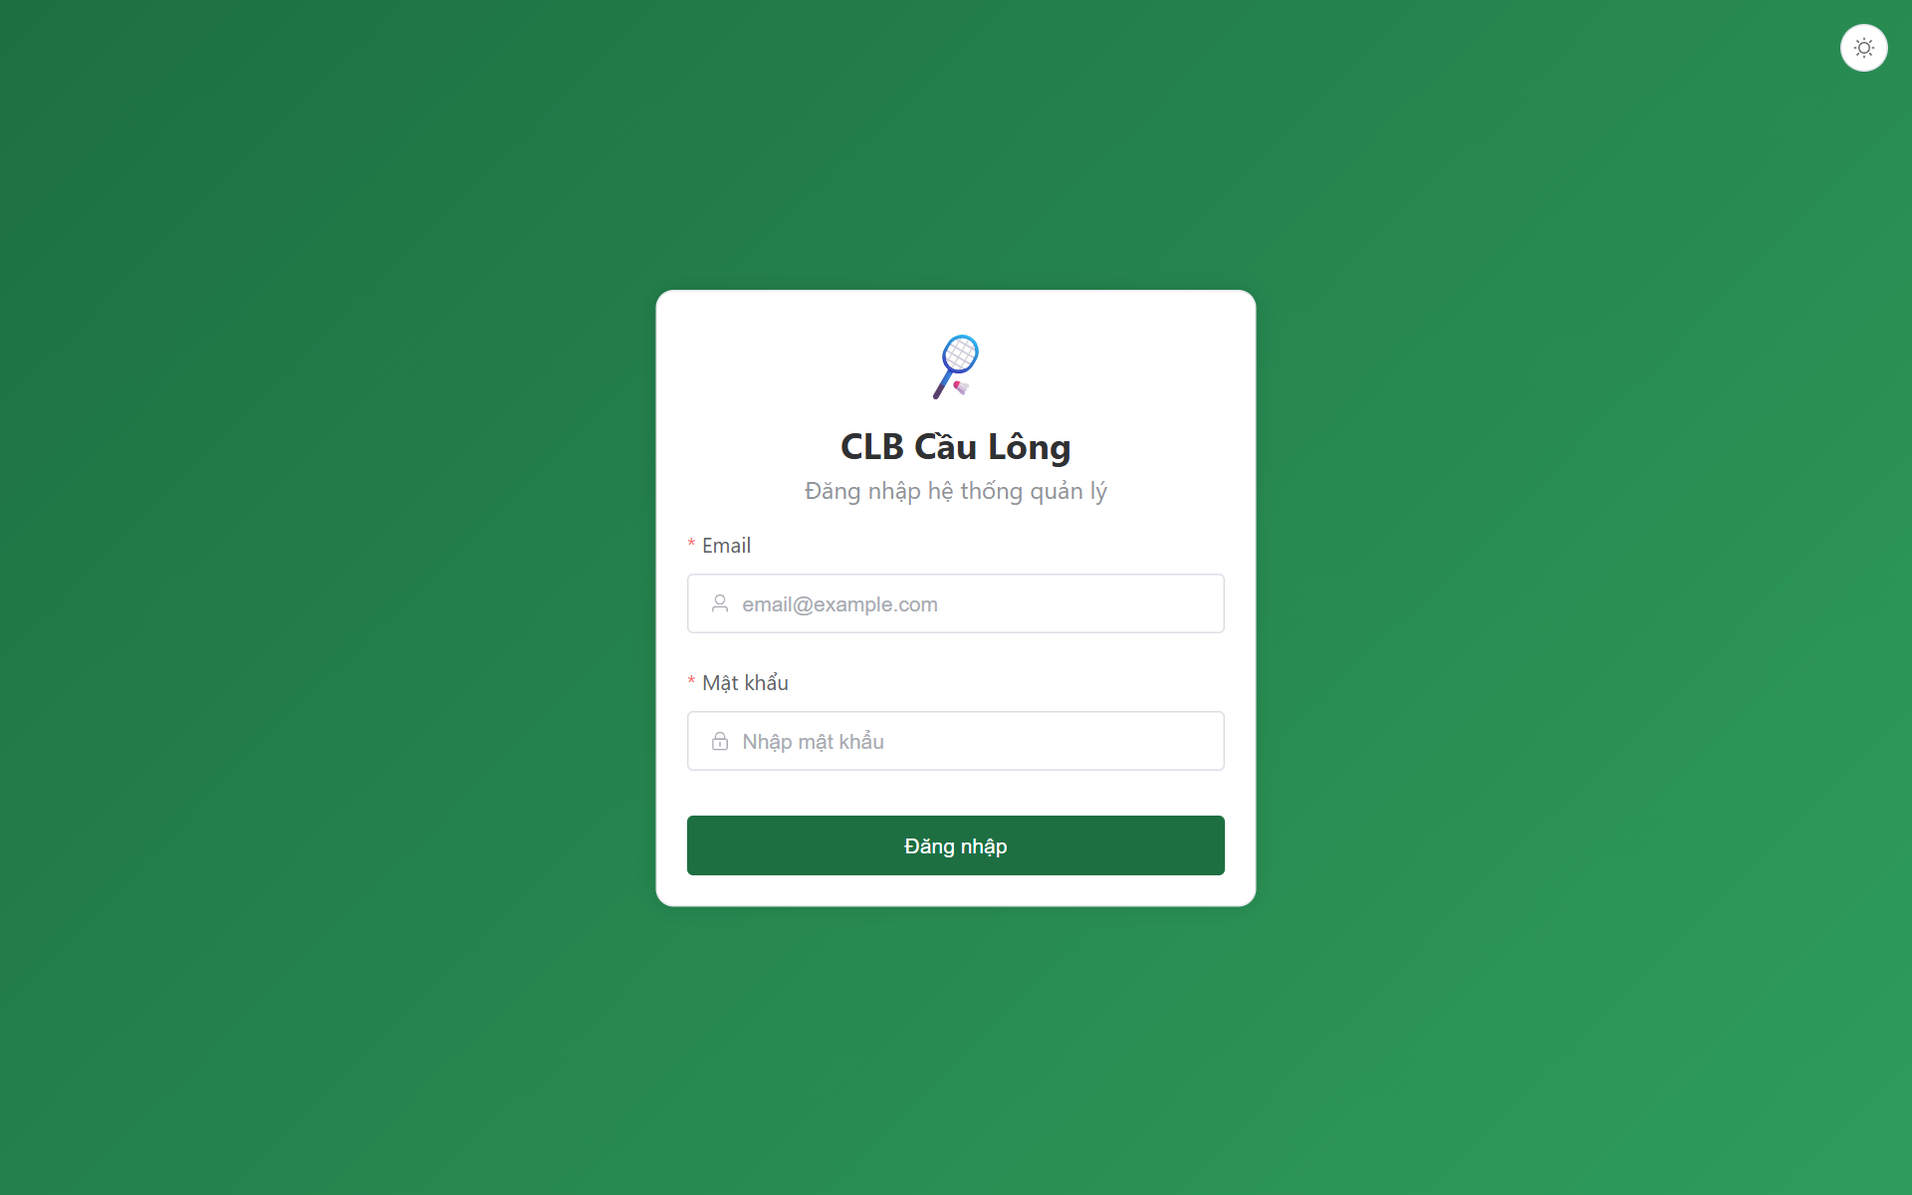
Hình 4.1: Giao diện đăng nhập

4.4.2. Trang chủ
Trang chủ chào người dùng, hiển thị các buổi sắp tới của tôi, khoản phí của tôi (đã nộp/chưa nộp, hình thức và thời điểm nộp); với quản trị viên có thêm thống kê thành viên theo trạng thái.
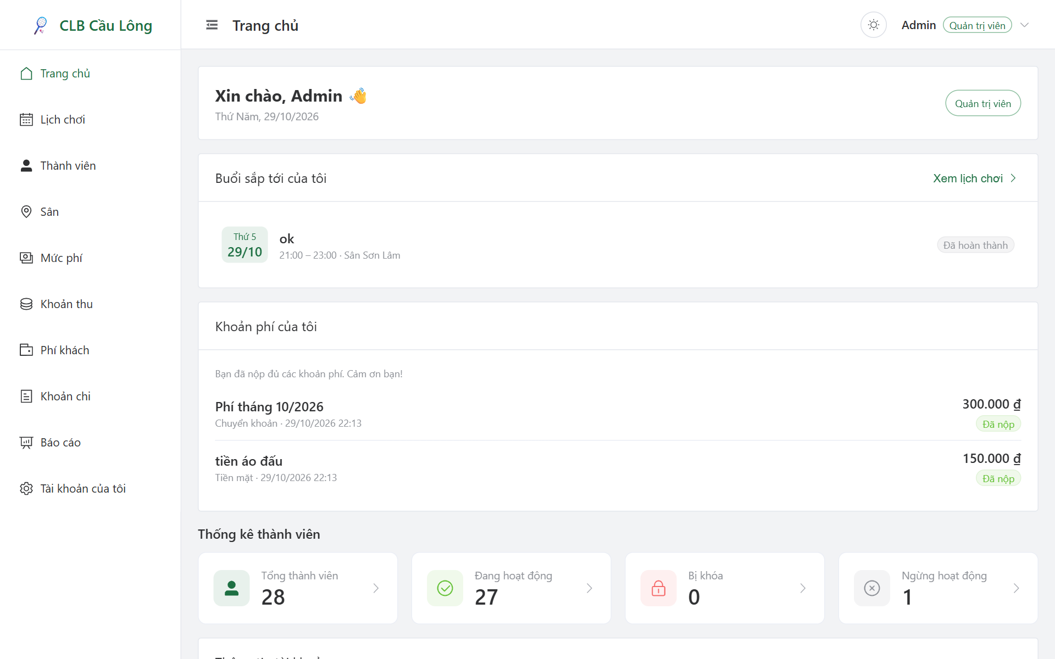
Hình 4.2: Giao diện Trang chủ

4.4.3. Lịch chơi
Danh sách buổi chơi với ngày, giờ, địa điểm, số người đã đăng ký và trạng thái; có bộ lọc và nút tạo buổi chơi (quản trị viên). Ở màn hình điện thoại, bố cục tự chuyển sang dạng một cột, menu thu gọn.
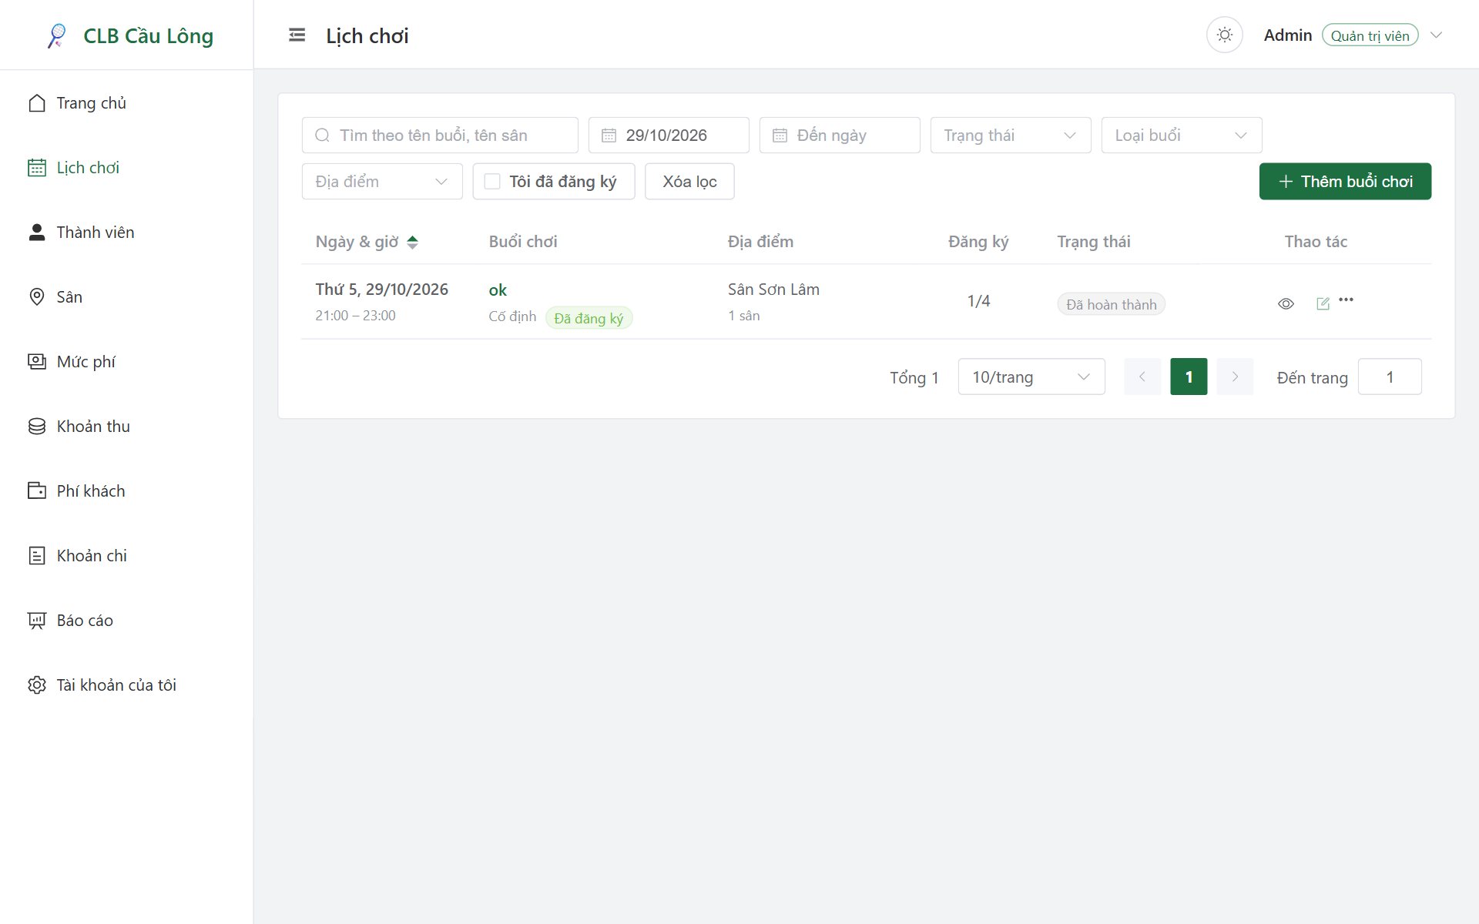
Hình 4.3: Danh sách buổi chơi
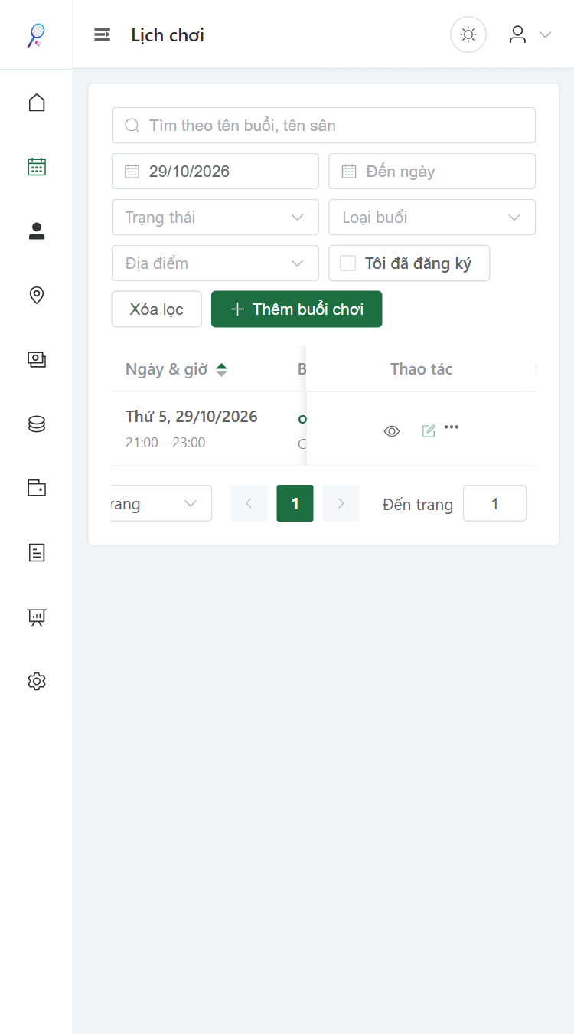
Hình 4.4: Danh sách buổi chơi trên màn hình điện thoại

4.4.4. Chi tiết buổi chơi
Trang chi tiết gồm các khối: thông tin buổi (ngày, giờ, địa điểm, số sân, số chỗ còn lại, tiền sân dự kiến), nút đăng ký/hủy của tôi, danh sách người tham gia với điểm danh, khách vãng lai (phí, trạng thái thu, người dẫn) và khoản chi của buổi.
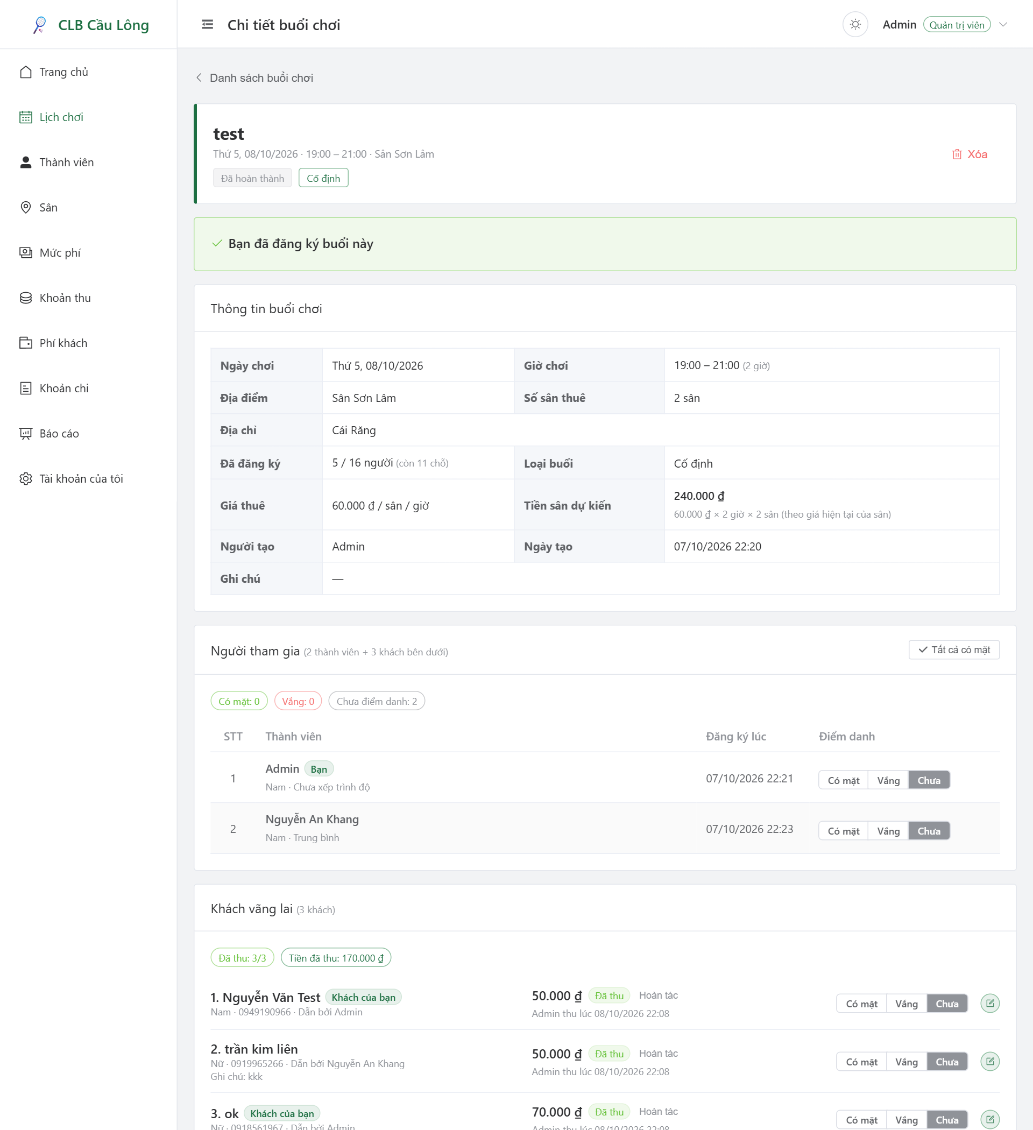
Hình 4.5: Chi tiết buổi chơi – người tham gia, điểm danh và khách vãng lai

4.4.5. Quản lý thành viên
Danh sách thành viên có tìm kiếm theo tên, email, SĐT và lọc theo trạng thái, vai trò, trình độ, giới tính; sắp xếp theo cột; cột thao tác (xem, sửa, các thao tác khác) cố định bên phải.
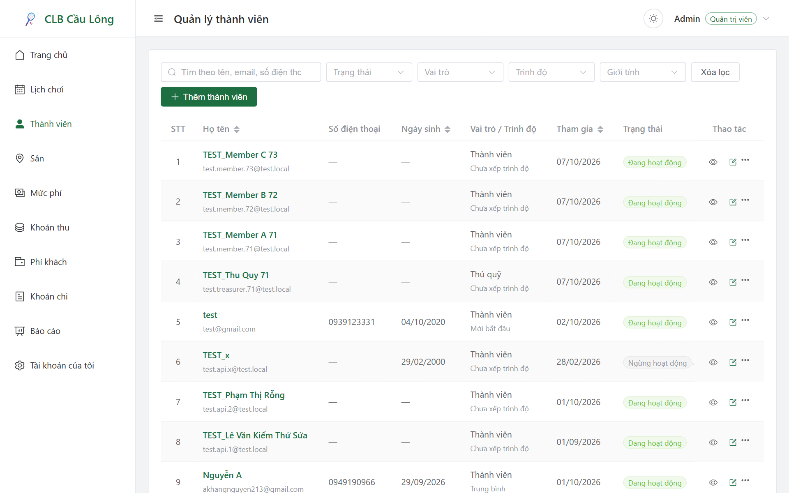
Hình 4.6: Quản lý thành viên
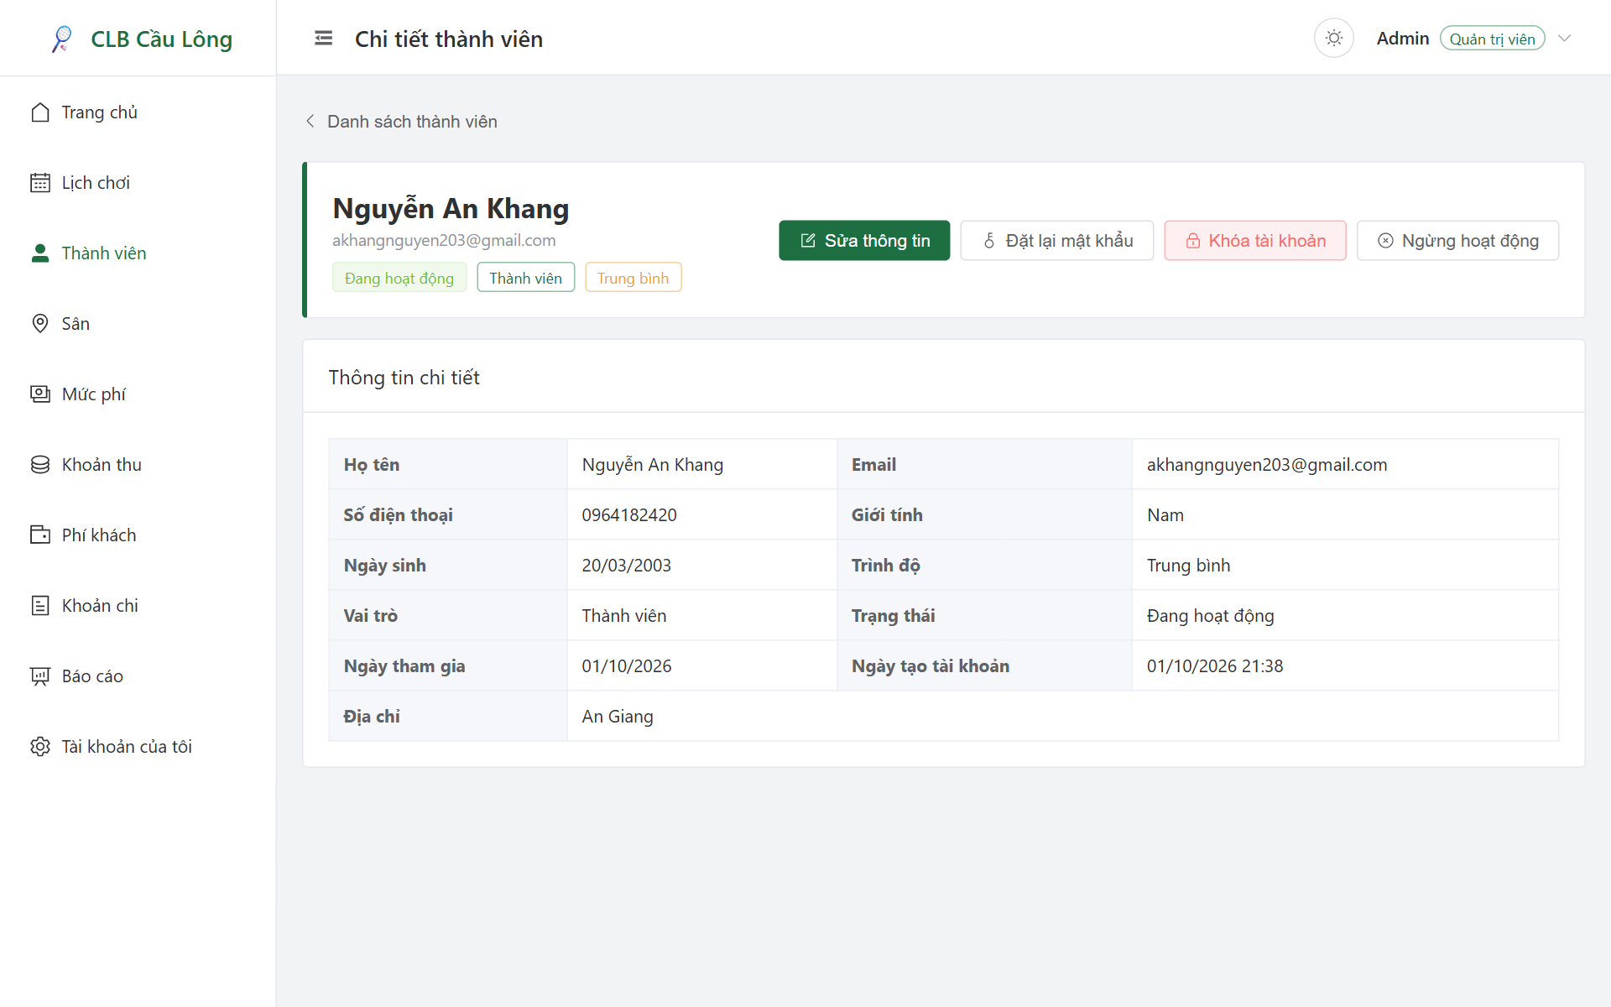
Hình 4.7: Chi tiết thành viên

4.4.6. Quản lý sân và mức phí
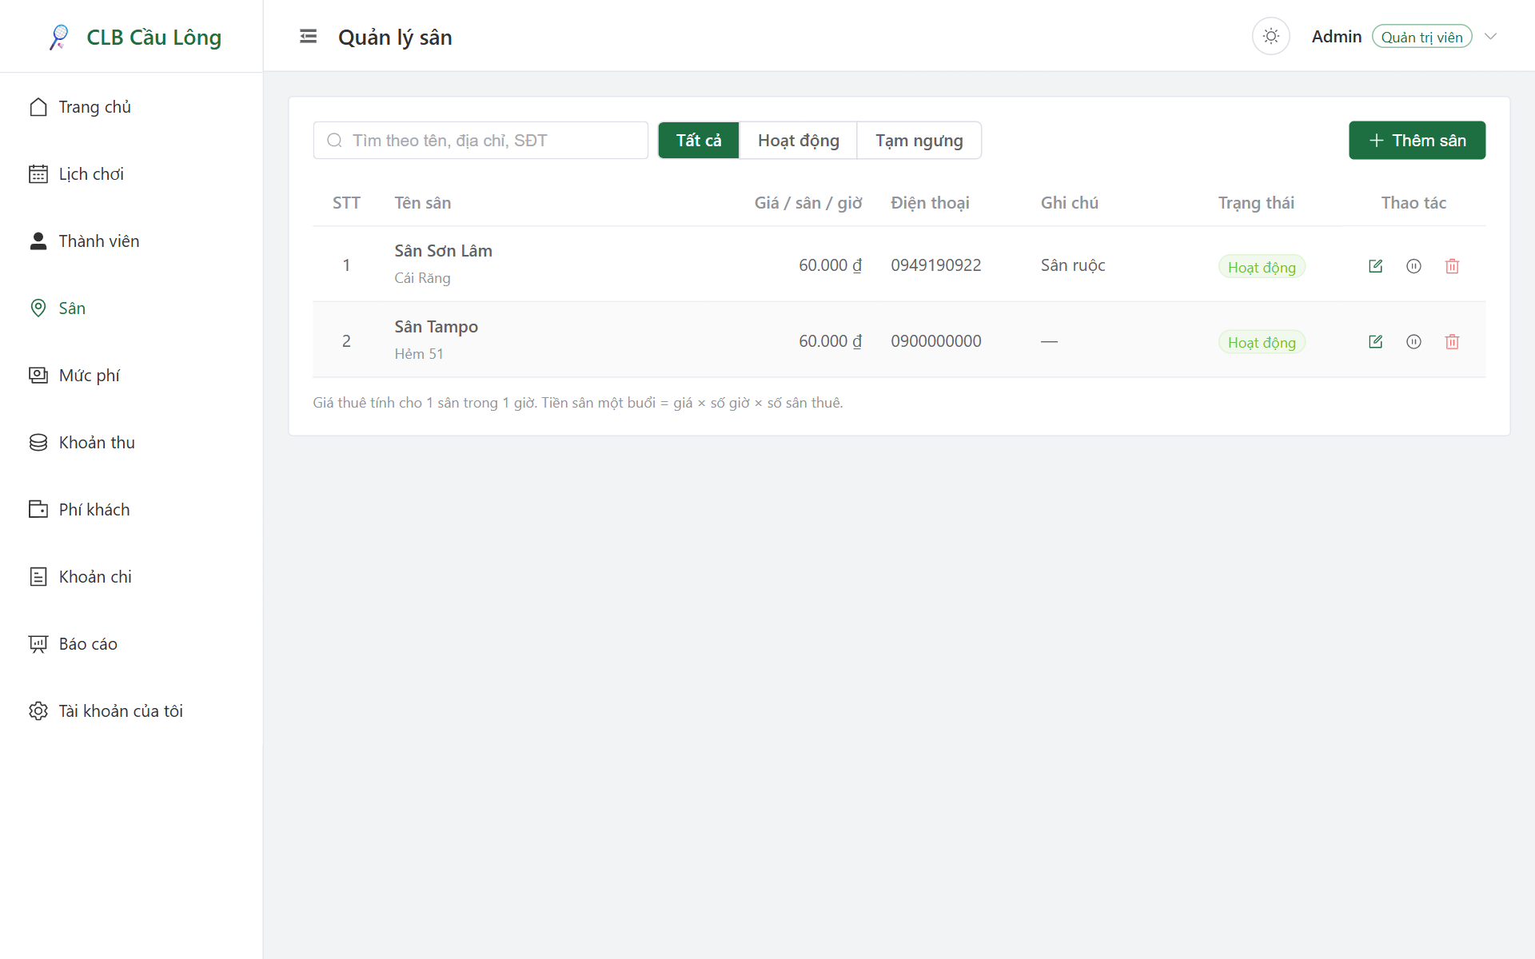
Hình 4.8: Quản lý sân (địa điểm)
Trang Mức phí hiển thị mức đang áp dụng cho phí tháng nam, phí tháng nữ và phí khách, kèm lịch sử các mức theo ngày hiệu lực.
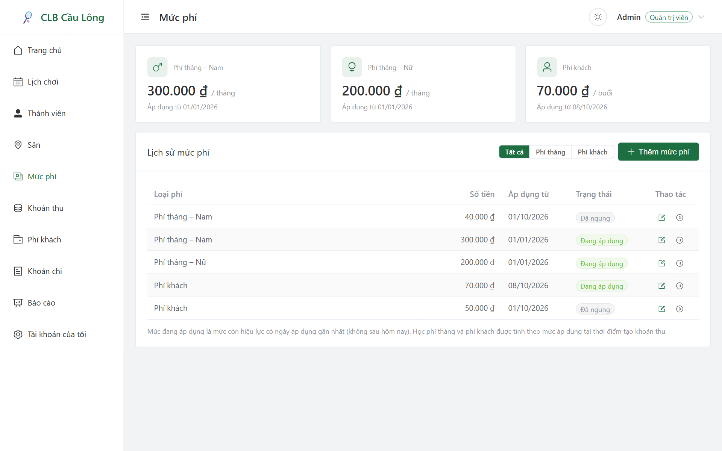
Hình 4.9: Quản lý mức phí

4.4.7. Khoản thu
Trang Khoản thu có hai tab: “Đợt thu” (mỗi đợt với tiến độ đã thu/tổng) và “Tất cả khoản”. Trang chi tiết đợt cho phép thêm người, sửa đợt, chọn nhiều người để thu tiền hoặc xóa hàng loạt; nút xóa tự đổi thành “Xóa N người chưa nộp” khi đợt đã có người nộp.
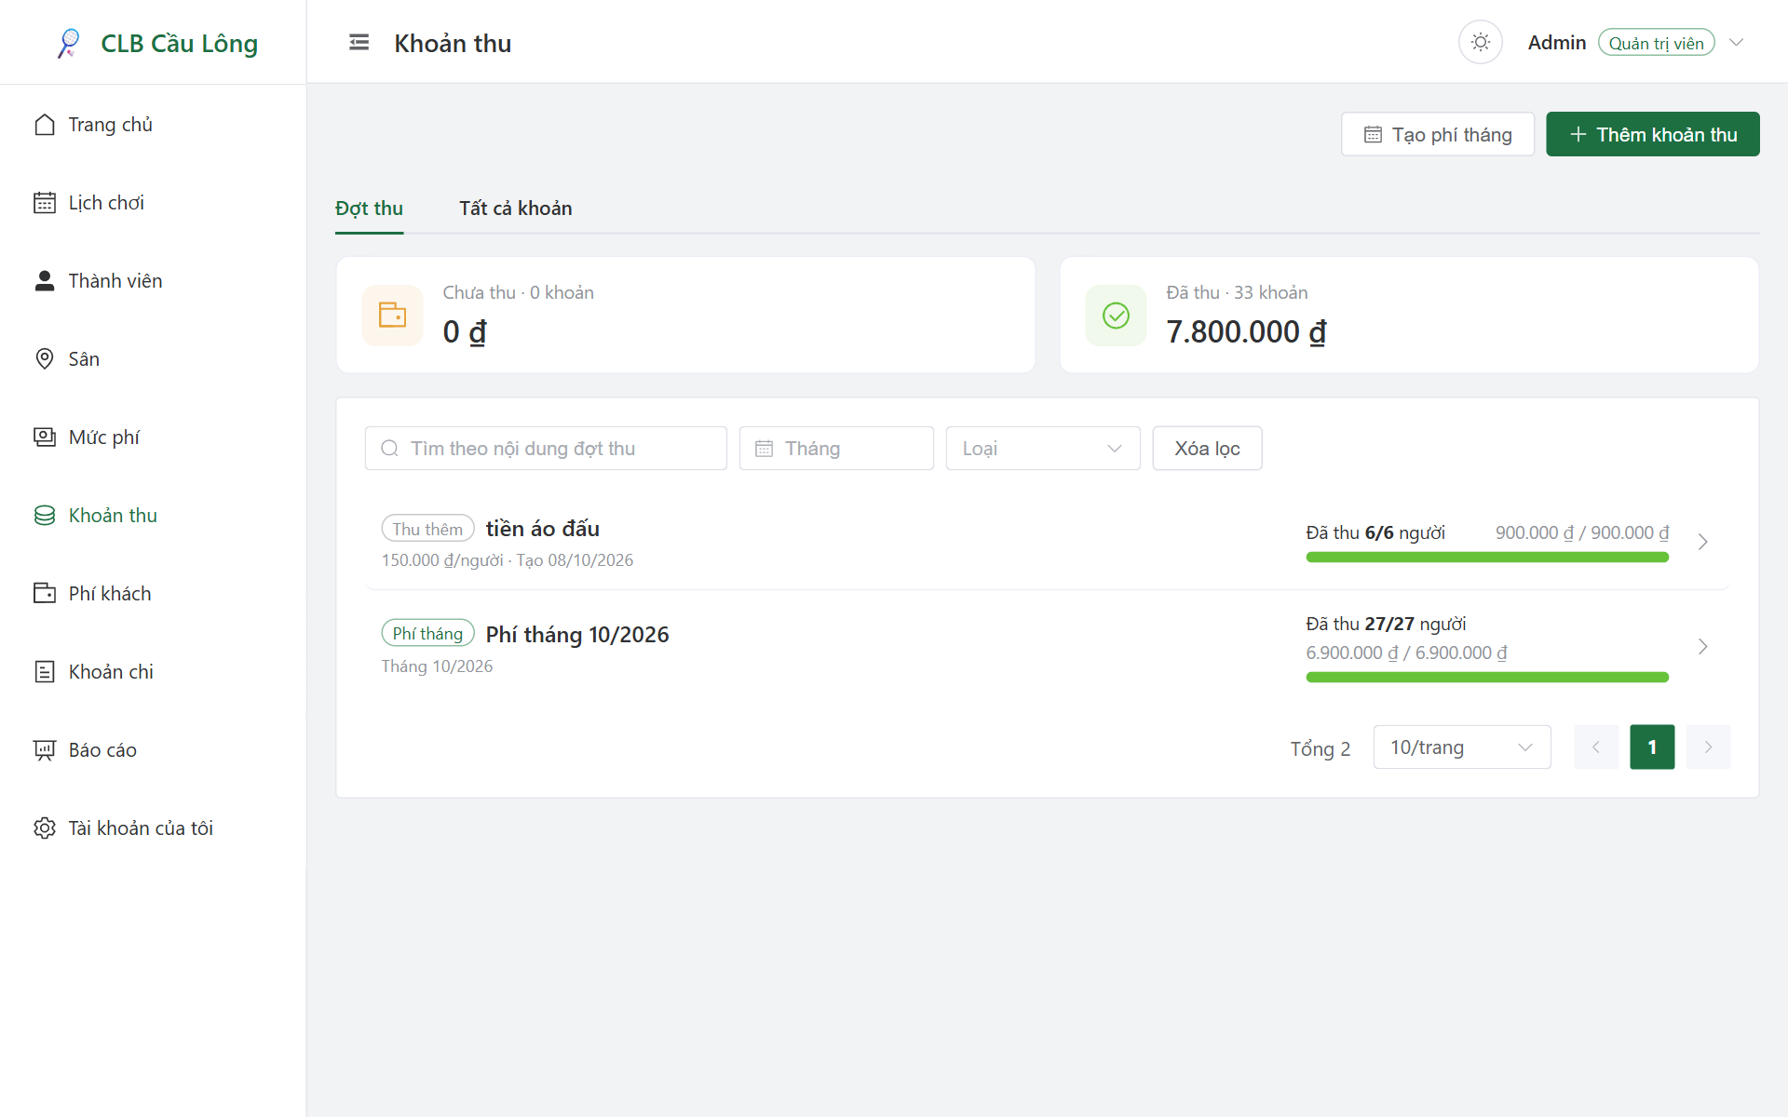
Hình 4.10: Danh sách đợt thu
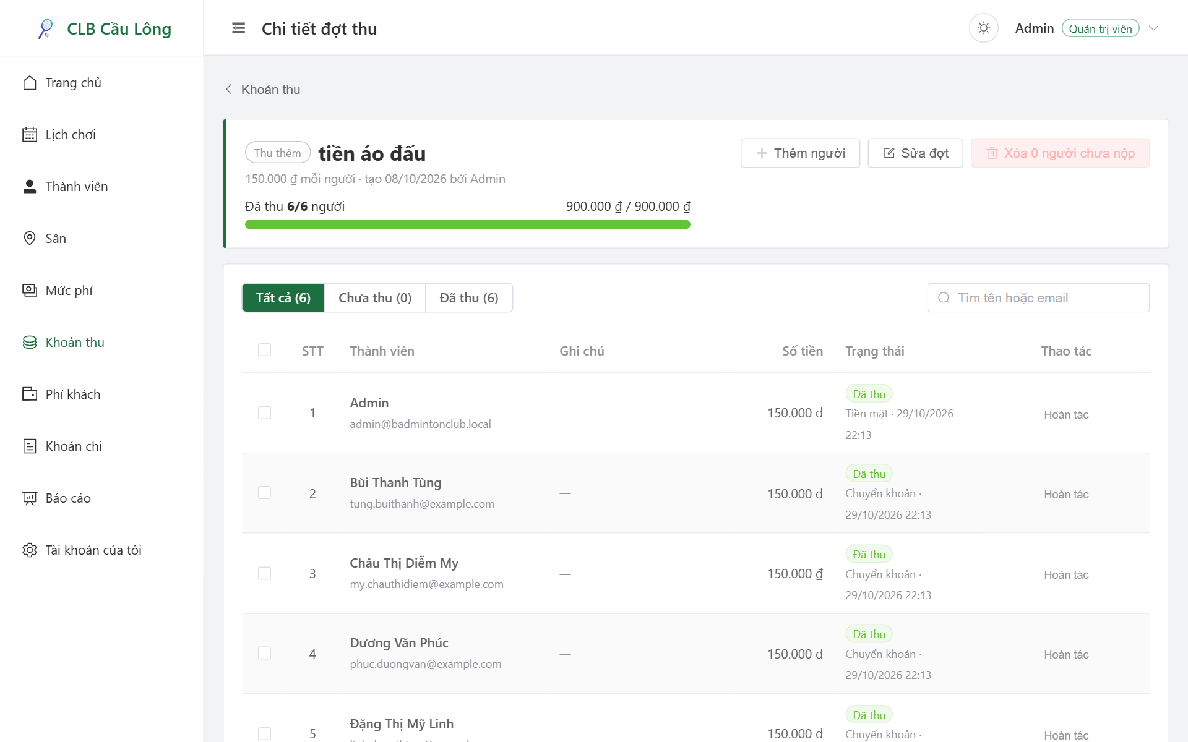
Hình 4.11: Chi tiết đợt thu

4.4.8. Phí khách
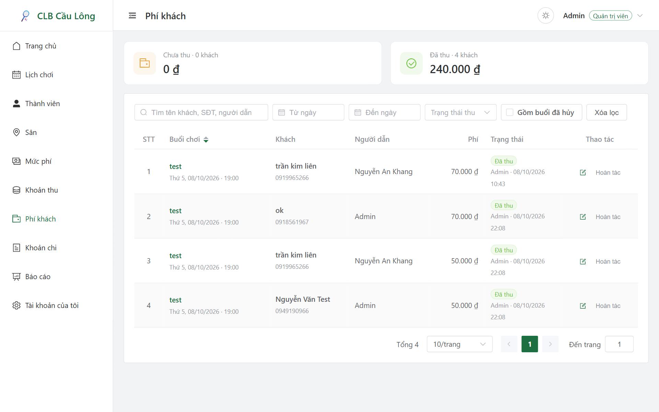
Hình 4.12: Trang Phí khách

4.4.9. Khoản chi
Danh sách khoản chi lọc theo từ khóa, khoảng ngày, loại và buổi chơi, kèm tổng chi theo từng loại.
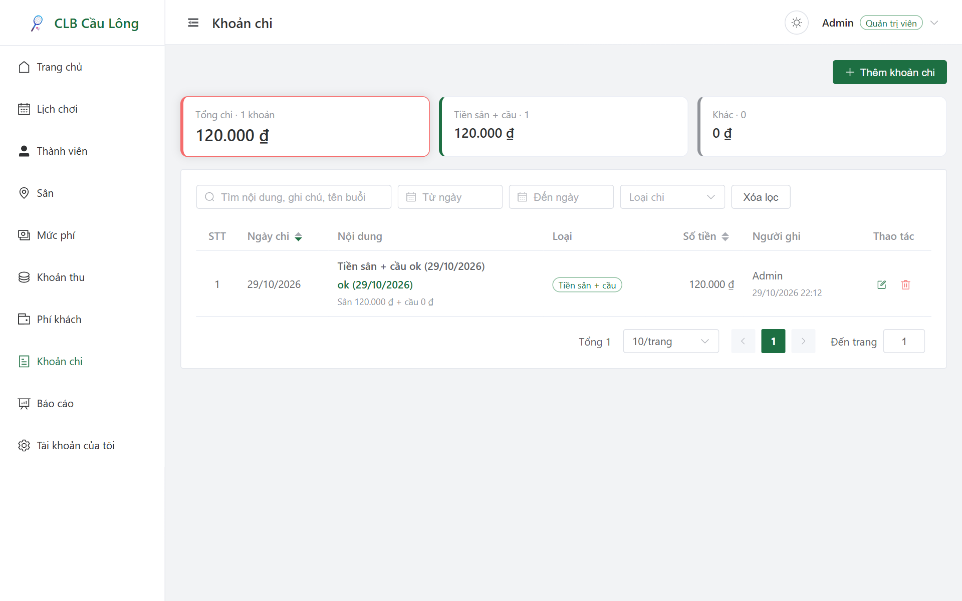
Hình 4.13: Quản lý khoản chi

4.4.10. Báo cáo thu chi
Báo cáo hiển thị tồn quỹ đầu kỳ, tổng thu, tổng chi, tồn quỹ cuối kỳ; cơ cấu thu (phí tháng, thu thêm, phí khách) và cơ cấu chi; biểu đồ/bảng thu chi theo tháng; công nợ hiện tại; nút “Xuất Excel”.
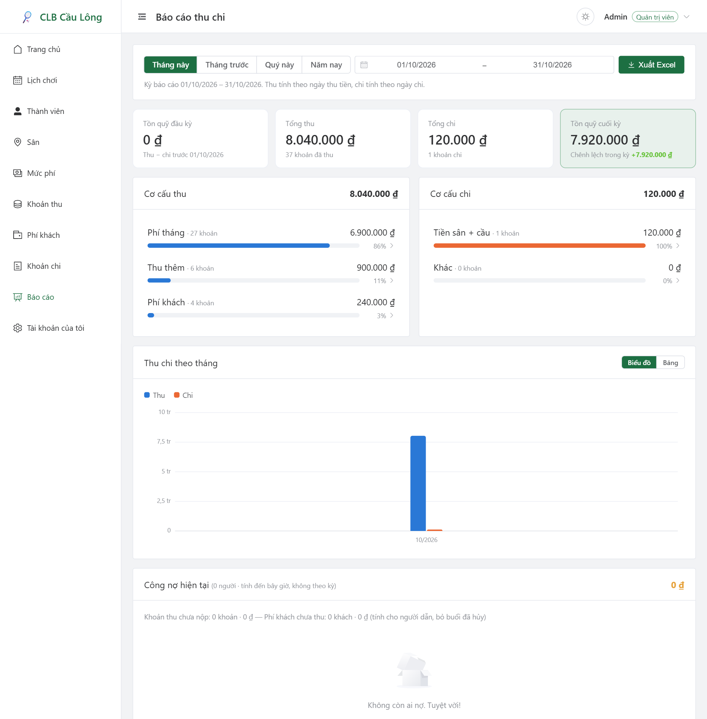
Hình 4.14: Báo cáo thu chi

4.4.11. Tài khoản của tôi
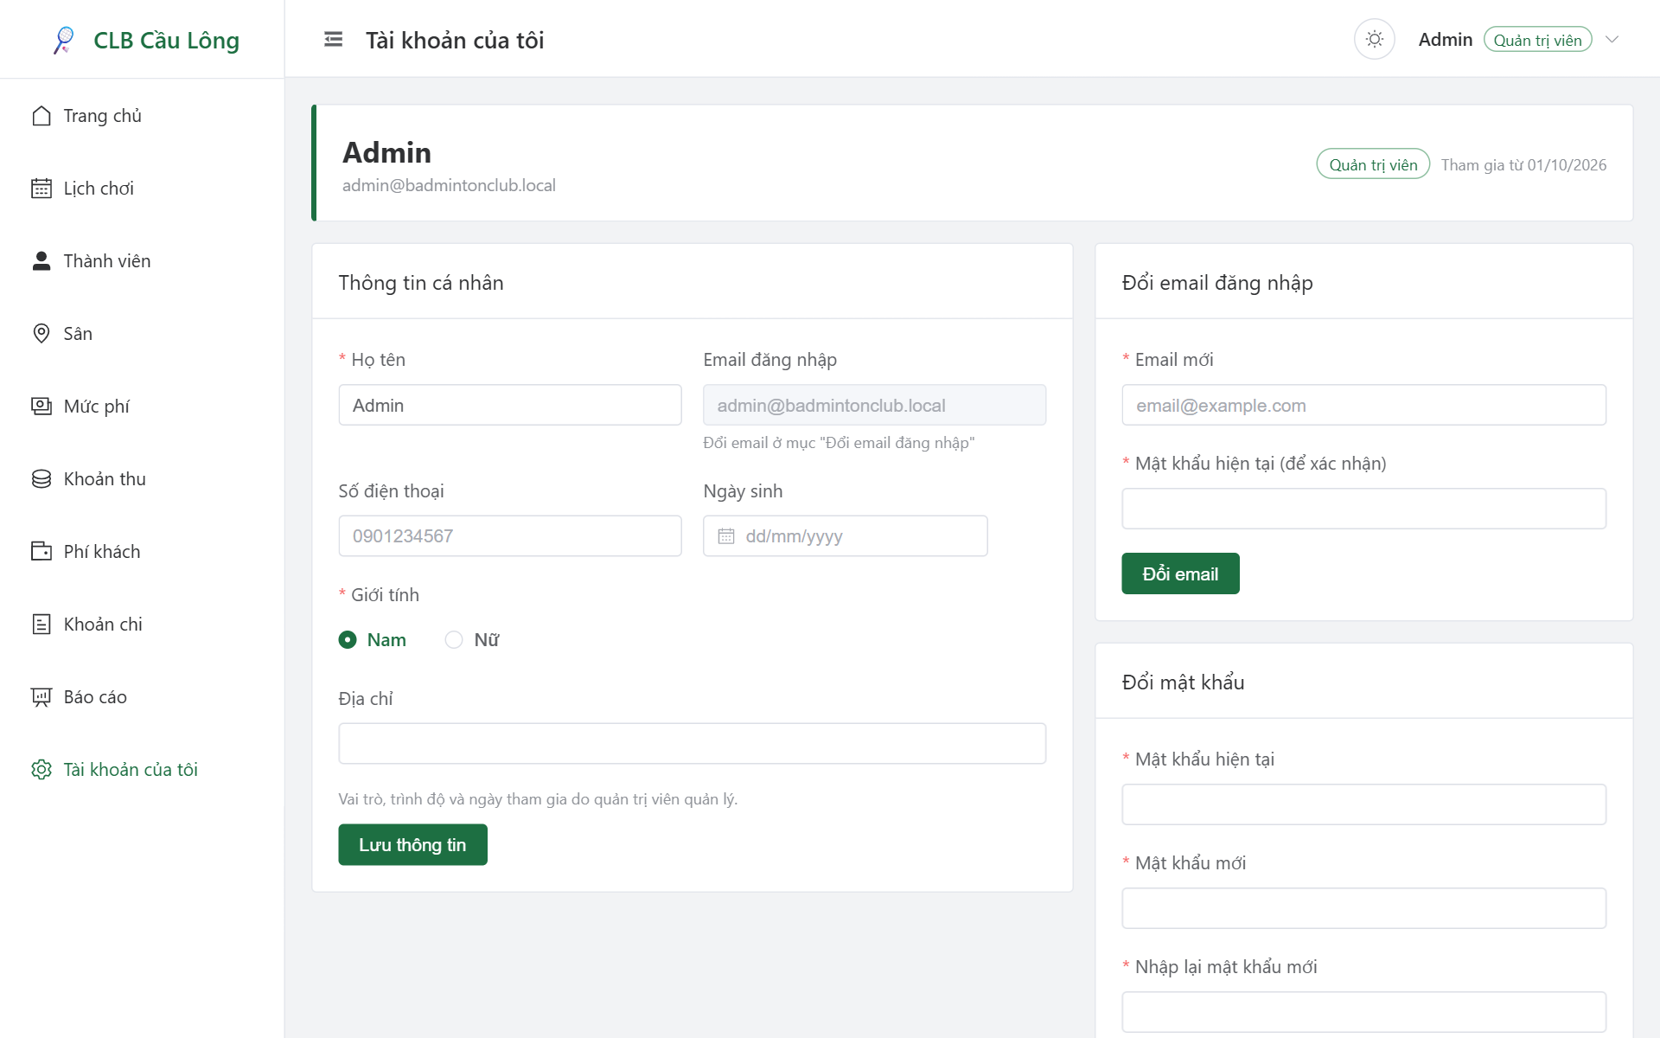
Hình 4.15: Tài khoản của tôi

4.5. Kiểm thử chức năng
Ngoài kiểm thử thủ công trên giao diện ở hai độ rộng màn hình (~500px và 1280px) và hai chế độ sáng/tối, các ca kiểm thử dưới đây được thực hiện bằng cách gọi trực tiếp API trên hệ thống đang chạy (công cụ curl), tập trung vào xác thực, các ca “tự thao tác trên chính mình” và quy tắc nghiệp vụ. Kết quả thực tế được ghi lại nguyên văn.
Bảng 4.3: Kết quả kiểm thử API
STT | Ca kiểm thử | Kết quả thực tế | Đánh giá
1 | Đăng nhập sai mật khẩu | 401 – “Email hoặc mật khẩu không đúng” | Đạt
2 | Đăng nhập để trống email, mật khẩu | 400 – lỗi theo từng trường: “Vui lòng nhập email”, “Vui lòng nhập mật khẩu” | Đạt
3 | Gọi /api/members không có token | 401 – “Bạn chưa đăng nhập hoặc phiên đăng nhập đã hết hạn” | Đạt
4 | Gọi API với token giả mạo | 401 – cùng thông báo trên | Đạt
5 | Admin tự khóa tài khoản của mình qua Quản lý thành viên | 400 – “Bạn không thể tự khóa hoặc ngừng hoạt động tài khoản của chính mình” | Đạt
6 | Admin tự đặt lại mật khẩu qua Quản lý thành viên | 400 – “Đổi mật khẩu của bạn tại mục Tài khoản của tôi (cần nhập mật khẩu hiện tại)” | Đạt
7 | Đổi mật khẩu với mật khẩu hiện tại sai | 400 – lỗi trường currentPassword “Mật khẩu hiện tại không đúng” | Đạt
8 | Đổi email với mật khẩu hiện tại sai | 400 – lỗi trường currentPassword “Mật khẩu hiện tại không đúng” | Đạt
9 | Sửa thành viên với dữ liệu rỗng | 400 – lỗi theo từng trường (email, họ tên, vai trò, giới tính…) | Đạt
10 | Báo cáo có ngày kết thúc trước ngày bắt đầu | 400 – “Ngày kết thúc phải từ ngày bắt đầu trở đi” | Đạt
11 | Báo cáo kỳ dài hơn 60 tháng | 400 – “Kỳ báo cáo tối đa 60 tháng” | Đạt
12 | Ghi khoản chi tiền sân + cầu không chọn buổi | 400 – lỗi trường scheduleId “Tiền sân + cầu phải chọn buổi chơi” | Đạt
13 | Ghi tiền sân + cầu lần 2 cho cùng một buổi | 400 – “Buổi này đã có khoản tiền sân + cầu 120.000 ₫. Hãy sửa khoản đó thay vì thêm mới” | Đạt
14 | Đăng ký buổi chơi đã hoàn thành | 400 – “Buổi chơi đã kết thúc” | Đạt
15 | Tạo lại phí tháng 10/2026 khi mọi thành viên đã có khoản | 200 – tạo 0 khoản, bỏ qua 27 người đã có (không thu trùng) | Đạt
Ngoài ra, test tự động contextLoads của Spring Boot kết nối CSDL thật với chế độ ddl-auto=validate, giúp phát hiện sớm mọi sai lệch giữa entity Java và cấu trúc bảng.

CHƯƠNG 5. KẾT LUẬN VÀ HƯỚNG PHÁT TRIỂN

5.1. Kết quả đạt được
- Xây dựng hoàn chỉnh hệ thống theo kiến trúc SPA: backend Spring Boot với 13 controller REST, frontend Vue 3 với 13 trang chức năng, CSDL MySQL 13 bảng có đầy đủ ràng buộc toàn vẹn.
- Đáp ứng các nghiệp vụ chính: thành viên, sân, mức phí, lịch chơi, đăng ký và điểm danh, khách vãng lai, khoản thu theo đợt, phí khách, khoản chi, báo cáo thu chi với biểu đồ và xuất Excel.
- Bảo mật bằng JWT và BCrypt, phân quyền hai lớp ở backend; khóa tài khoản và đổi vai trò có hiệu lực ngay; thao tác nhạy cảm trên chính tài khoản bắt buộc mật khẩu hiện tại.
- Bảo đảm tính nhất quán: mọi lối vào của cùng một hành động dùng chung một hàm xử lý; khóa dòng khi đếm chỗ trống; giữ lịch sử mức phí và phí khách.
- Giao diện tiếng Việt, thân thiện điện thoại, hỗ trợ chế độ sáng/tối, có xác nhận cho thao tác quan trọng và hiển thị lỗi ngay tại ô nhập.
- Về bản thân, em đã nắm được quy trình phân tích – thiết kế – cài đặt – kiểm thử một ứng dụng web nhiều tầng, cách thiết kế REST API, xác thực JWT và tổ chức mã nguồn frontend theo component.

5.2. Hạn chế của đề tài
- Kiểm thử tự động còn hạn chế: hiện chỉ có test contextLoads, các ca nghiệp vụ được kiểm thử thủ công và bằng lời gọi API.
- Chưa tích hợp thanh toán trực tuyến; việc thu tiền vẫn được ghi nhận thủ công.
- Lịch chơi phải tạo từng buổi, chưa có lịch lặp tự động theo tuần.
- Chưa có thông báo (email, tin nhắn) khi có buổi mới, buổi bị hủy hoặc nhắc nộp phí.
- Mỗi tài khoản chỉ có một vai trò; khoản thu thành viên chưa lưu người thu tiền (khác với phí khách).

5.3. Hướng phát triển (dự kiến)
- Bổ sung kiểm thử tự động cho service và API theo từng vai trò.
- Tích hợp thanh toán qua mã QR chuyển khoản / ví điện tử và tự đối soát.
- Tạo lịch chơi lặp theo tuần; gửi thông báo qua email hoặc Zalo/Telegram.
- Thống kê chuyên cần, tỷ lệ tham gia của thành viên; ghép cặp thi đấu theo trình độ.
- Triển khai lên máy chủ thật (Docker, HTTPS) và đóng gói thành ứng dụng PWA cho điện thoại.

TÀI LIỆU THAM KHẢO
- Spring Boot Reference Documentation, https://docs.spring.io/spring-boot/
- Spring Security Reference – OAuth2 Resource Server JWT, https://docs.spring.io/spring-security/reference/
- Spring Data JPA Reference Documentation, https://docs.spring.io/spring-data/jpa/reference/
- M. Jones, J. Bradley, N. Sakimura, RFC 7519 – JSON Web Token (JWT), IETF, 2015.
- MySQL 9 Reference Manual, https://dev.mysql.com/doc/
- Vue.js Documentation, https://vuejs.org/guide/
- Element Plus Documentation, https://element-plus.org/
- Vite Documentation, https://vite.dev/guide/
- Apache POI – the Java API for Microsoft Documents, https://poi.apache.org/

